
TRƯỜNG ĐẠI HỌC SƯ PHẠM KỸ THUẬT VĨNH LONG
KHOA CÔNG NGHỆ THÔNG TIN


MÔN HỌC: DEEP LEARNING
ĐỀ TÀI: XÂY DỰNG HỆ THỐNG CHẨN ĐOÁN BỆNH TIM TRÊN ẢNH MRI 3D SỬ DỤNG HỌC SÂU VÀ KỸ THUẬT GIẢI THÍCH MÔ HÌNH

Thành viên nhóm:
22022010 – Trần Lâm Minh
22022012 – Nguyễn Đức Trọng
22022013 – Nguyễn Thị Diễm My
Lớp: ĐH KHMT 2022
Khóa: 47
Người hướng dẫn: ThS Nguyễn Thị Mỹ Nga

Vĩnh Long, năm 2024
NHẬN XÉT & ĐÁNH GIÁ ĐIỂM CỦA NGƯỜI HƯỚNG DẪN
Ý thức thực hiện:

Nội dung thực hiên:

Hình thức trình bày:

Tổng hợp kết quả:

◻ Tổ chức báo cáo trước hội đồng
◻ Tổ chức chấm thuyết minh

Vĩnh Long, ….ngày….tháng…năm….
Người hướng dẫn
(Ký và ghi rõ họ tên)

LỜI CAM ĐOAN
Nhóm em xin cam đoan rằng bài báo cáo này là kết quả của quá trình nghiên cứu độc lập, dựa trên những kiến thức và kỹ năng mà từng thành viên đã tích lũy được. Nhóm em đã tham khảo và tổng hợp thông tin từ nhiều nguồn khác nhau, đồng thời tiến hành phân tích và đánh giá một cách khách quan.
Nhóm em nhận thức rõ rằng bài báo cáo này còn nhiều hạn chế và cần được hoàn thiện hơn. Nhóm em rất mong nhận được những đóng góp ý kiến từ giảng viên để bài báo cáo trở nên chính xác và hữu ích hơn.
LỜI CẢM ƠN
Nhóm em xin chân thành cảm ơn đến tất cả những người đã giúp đỡ và hỗ trợ trong quá trình thực hiện đề tài.
Trước hết, nhóm em xin gửi lời cảm ơn sâu sắc đến cô Nguyễn Thị Mỹ Nga người đã hướng dẫn trong môn học “Deep Learning” và hỗ trợ nhóm một cách nhiệt tình, tận tâm. Cô đã chia sẻ kiến thức chuyên môn, truyền đạt những khái niệm quan trọng và hướng dẫn trong quá trình nghiên cứu và triển khai đề tài này. Đóng góp của cô đã giúp nhóm em hiểu rõ hơn về xây dựng hệ thống chẩn đoán bệnh tim trên ảnh MRI 3D sử dụng học sâu và kỹ thuật giải thích mô hình và phát triển kỹ năng trong lĩnh vực này.
Nhóm em cũng muốn gửi lời cảm ơn đến ban giám hiệu của trường và các giảng viên khoa Công nghệ thông tin. Sự đồng thuận và hỗ trợ từ phía ban giám hiệu và các giảng viên đã tạo điều kiện thuận lợi về cơ sở vật chất, thiết bị, phần mềm và tài liệu để nhóm có thể nghiên cứu và thực hiện đề tài một cách toàn diện. Nhóm em biết ơn sự đóng góp của các giảng viên trong việc truyền đạt kiến thức và giúp nhóm phát triển các kỹ năng cần thiết để hoàn thành đề tài.
Cuối cùng, nhóm em trân trọng mọi ý kiến đóng góp và phản hồi đã nhận được. Nhóm sẽ sử dụng những ghi nhận đó để hoàn thiện công trình và rút kinh nghiệm hơn trong tương lai.
Chân thành cảm ơn!

MỤC LỤC

Chương 1 – GIỚI THIỆU 1
1.1 Lý do chọn đề tài 1
1.2 Mục tiêu đồ án 2
1.3 Phạm vi nghiên cứu 3
Chương 2 - CƠ SỞ LÝ THUYẾT 5
2.1 Giới thiệu về Trí tuệ nhân tạo 5
2.1.2. Phân loại AI 5
2.2 Các thuật toán/ mô hình liên quan 7
2.2.1 Kiến trúc mạng nơ-ron SegResNet (SegResNet3D) 7
2.2.2 Kiến trúc mạng nơ-ron VNet (VNet3D) 10
2.2.3 Mô hình phân loại tập hợp 12
2.3 Kỹ thuật giải thích mô hình (Explainable AI) với Grad-CAM 16
2.4 Các công nghệ / thư viện / framework sử dụng 18
Chương 3 - PHƯƠNG PHÁP ĐỀ XUẤT 19
3.1. Phân tích yêu cầu hệ thống 19
3.1.1 Yêu cầu chức năng (Functional Requirements) 19
3.1.2. Yêu cầu phi chức năng (Non-functional Requirements) 20
3.2 Thiết kế kiến trúc hệ thống 21
Chương 4 - KẾT QUẢ THỰC NGHIỆM 27
4.1. Dữ liệu sử dụng 27
4.1.1 Môi trường cài đặt 27
4.1.2 Nguồn gốc và Đặc điểm dữ liệu 27
4.1.3 Dữ liệu đa phương thức cho Mô hình Phân loại tập hợp 28
4.2 Thử nghiệm và đánh giá 29
4.2.1 Tập dữ liệu huấn luyện 29
4.2.2 Các kịch bản áp dụng 31
4.2.3 Kết quả huấn luyện 32
4.2.4 So sánh các độ đo của các kịch bản 51
CHƯƠNG 5: KẾT LUẬN VÀ HƯỚNG PHÁT TRIỂN 52
5.1 Kết luận 52
5.2 Hướng phát triển 53
TÀI LIỆU THAM KHẢO 55

DANH MỤC CÁC KÝ HIỆU, CÁC CHỮ VIẾT TẮT
STT | Kí hiệu | Nội dung đầy đủ
1 | AI | Artificial Intelligence (Trí tuệ nhân tạo)
2 | ED | End-Diastole (Cuối tâm trương)
3 | EDV | End-Diastolic Volume (Thể tích cuối tâm trương)
4 | EF | Ejection Fraction (Phân suất tống máu)
5 | ES | End-Systole (Cuối tâm thu)
6 | ESV | End-Systolic Volume (Thể tích cuối tâm thu)
7 | GPU | Graphics Processing Unit (Đơn vị xử lý đồ họa)
8 | LV | Left Ventricle (Tâm thất trái)
9 | RV | Right Ventricle (Tâm thất phải)
10 | MYO | Myocardium (Cơ tim)
11 | MRI | Magnetic Resonance Imaging (Chụp cộng hưởng từ)
12 | ReLU | Rectified Linear Unit (Hàm kích hoạt chỉnh lưu tuyến tính)
13 | PReLU | Parametric Rectified Linear Unit (Hàm kích hoạt chỉnh lưu tham số)
14 | SVM | Support Vector Machine (Máy vector hỗ trợ)
15 | XAI | Explainable AI (Trí tuệ nhân tạo giải thích được)
16 | Grad-CAM | Gradient-weighted Class Activation Mapping (Bản đồ kích hoạt lớp có trọng số Gradient)
17 | HD95 | Hausdorff Distance 95% (Khoảng cách Hausdorff 95%)
18 | IoU | Intersection over Union (Chỉ số giao trên hợp / Chỉ số Jaccard)
19 | AUC | Area Under the Curve (Diện tích dưới đường cong)
20 | ROC | Receiver Operating Characteristic (Đường cong đặc trưng hoạt động của bộ thu)
21 | ARR | Arrhythmia (Rối loạn chức năng thất phải / Rối loạn nhịp)
22 | CIA | Atrial Septal Defect (Thông liên nhĩ)
23 | FALL | Tetralogy of Fallot (Tứ chứng Fallot)
24 | HCM | Hypertrophic Cardiomyopathy (Bệnh cơ tim phì đại)
25 | NOR | Normal (Bình thường - Không có bệnh lý)
26 | TRI | Tricuspid Valve Disease (Bệnh lý van ba lá)

DANH MỤC CÁC BẢNG
Bảng 4.1 Các kịch bản phân đoạn 31
Bảng 4.2 Các kịch bản phân loại 31
Bảng 4.3 So sánh các độ đo của phân đoạn 51
Bảng 4.4 So sánh các độ đo của phân loại 51

DANH MỤC HÌNH ẢNH
Hình 1.1: Giới thiệu về tim mạch 2
Hình 2.1 Giới thiệu Trí tuệ nhân tạo 5
Hình 2.2 Phân loại AI 6
Hình 2.3 Kiến trúc mạng nơ-ron SegResNet (SegResNet3D) 8
Hình 2.4 Kiến trúc mạng nơ-ron VNet (VNet3D) 11
Hình 3.1 Mô hình đề xuất 22
Hình 4.1 Phân bố số lượng ca theo từng loại bệnh 29
Hình 4.2 Phân bố tỷ lệ giữa 3 nhóm chính 30
Hình 4.3 Độ đo loss kịch bản 1 32
Hình 4.4 Độ đo loss kịch bản 2 33
Hình 4.5 Độ đo Dice Score kịch bản 1 33
Hình 4.6 Độ đo Dice Score kịch bản 2 34
Hình 4.7 Độ đo Dice Score từng phân vùng kịch bản 1 35
Hình 4.8 Độ đo Dice Score từng phân vùng kịch bản 2 35
Hình 4.9 Độ đo IoU kịch bản 1 36
Hình 4.10 Độ đo IoU kịch bản 2 37
Hình 4.11 Độ đo HD95 kịch bản 1 37
Hình 4.12 Độ đo HD95 kịch bản 2 38
Hình 4.13 Thời gian huấn luyện kịch bản 1 39
Hình 4.14 Thời gian huấn luyện kịch bản 2 39
Hình 4.15 Kết quả phân đoạn kịch bản 1 40
Hình 4.16 Kết quả phân đoạn kịch bản 2 40
Hình 4.17 Kết quả XAI(Grad-CAM) kịch bản 1 40
Hình 4.18 Kết quả XAI(Grad-CAM) kịch bản 2 41
Hình 4.19 Kết quả XAI(Grad-CAM) trên từng tầng mô hình kịch bản 1 41
Hình 4.20 Kết quả XAI(Grad-CAM) trên từng tầng mô hình kịch bản 2 41
Hình 4.21 Kết quả XAI(UNCERTAINTY) kịch bản 1 41
Hình 4.22 Kết quả XAI(UNCERTAINTY) kịch bản 2 42
Hình 4.23 Ma trận nhầm lẫn kịch bản 3 42
Hình 4.24 Ma trận nhầm lẫn kịch bản 4 44
Hình 4.25 Biểu đồ ROC kịch bản 3 45
Hình 4.26 Biểu đồ ROC kịch bản 3 46
Hình 4.27 Biểu đồ đặc trưng kịch bản 3 48
Hình 4.28 Biểu đồ đặc trưng kịch bản 4 49
Hình 4.29 Bảng báo cáo phân loại kịch bản 3 50
Hình 4.30 Bảng báo cáo phân loại kịch bản 4 50
Hình 4.31 Kết quả phân loại kịch bản 3 50
Hình 4.32 Kết quả phân loại kịch bản 4 51

TÓM TẮT
Bệnh tim mạch là nguyên nhân tử vong hàng đầu trên toàn cầu, trong đó việc chẩn đoán chính xác và kịp thời đóng vai trò then chốt trong điều trị và quản lý bệnh. Hiện nay, chẩn đoán bằng hình ảnh cộng hưởng từ (MRI) tim 3D đòi hỏi sự phân tích thủ công tốn thời gian và phụ thuộc nhiều vào chuyên môn của bác sĩ. Nghiên cứu này đề xuất một hệ thống tự động hoàn chỉnh tích hợp học sâu và kỹ thuật giải thích mô hình (XAI) để chẩn đoán bệnh tim trên ảnh MRI 3D. Hệ thống hoạt động theo hai giai đoạn tuần tự: phân đoạn ba thành phần giải phẫu tim (thất trái, cơ tim, thất phải) và phân loại ba nhóm bệnh lý (bệnh thất trái, bệnh thất phải, bình thường).
Điểm nổi bật của nghiên cứu là việc triển khai và so sánh hai kiến trúc học sâu 3D tiên tiến là VNet3D và SegResNet3D cho bài toán phân đoạn, kết hợp với phương pháp Ensemble Learning (XGBoost, Random Forest, SVM) và trích xuất đặc trưng hình thái học (Radiomics) cho phân loại. Đặc biệt, hệ thống được trang bị các kỹ thuật XAI như Grad-CAM 3D và Phân tích độ bất định (Uncertainty Analysis) nhằm cung cấp bản đồ nhiệt và đánh giá độ tin cậy của dự đoán, từ đó tăng cường tính minh bạch và khả năng kiểm chứng trong lâm sàng.
Kết quả thực nghiệm trên bộ dữ liệu M&Ms Challenge 2020 cho thấy mô hình phân đoạn SegResNet đạt hiệu suất vượt trội với chỉ số Dice trung bình 0.911 và khoảng cách biên HD95 1.70 mm. Hệ thống phân loại đạt độ chính xác 81.13% trong việc chẩn đoán ba nhóm bệnh. Hệ thống đề xuất không chỉ tự động hóa quy trình chẩn đoán với tốc độ xử lý nhanh mà còn cung cấp khả năng giải thích rõ ràng, hỗ trợ hiệu quả cho bác sĩ trong việc ra quyết định lâm sàng, hướng tới ứng dụng thực tế trong các hệ thống hỗ trợ chẩn đoán y tế chuyên sâu.

Chương 1 – GIỚI THIỆU

Lý do chọn đề tài
Các bệnh lý tim mạch hiện đang là nguyên nhân gây tử vong hàng đầu trên toàn cầu, đặt ra nhu cầu cấp thiết về các phương pháp chẩn đoán sớm và chính xác nhằm hỗ trợ quá trình điều trị. Trong thực tiễn lâm sàng, chụp cộng hưởng từ tim (Cardiac MRI) được xem là tiêu chuẩn vàng để đánh giá cấu trúc và chức năng tim nhờ khả năng cung cấp hình ảnh chi tiết về mô mềm mà không xâm lấn. Tuy nhiên, việc phân tích thủ công hàng trăm lát cắt MRI trong không gian 3D là một quy trình tốn nhiều thời gian, công sức và phụ thuộc lớn vào kinh nghiệm chủ quan của bác sĩ chẩn đoán hình ảnh, dễ dẫn đến sai số giữa các lần đánh giá. Sự bùng nổ của các kỹ thuật Học sâu (Deep Learning) đã mở ra hướng đi mới trong việc tự động hóa quy trình này, tuy nhiên, hầu hết các nghiên cứu hiện tại chỉ tập trung vào việc tối ưu hóa độ chính xác của phân đoạn hình ảnh mà bỏ qua hai yếu tố quan trọng: sự kết hợp với dữ liệu lâm sàng (như tuổi, giới tính, tiền sử bệnh) và tính minh bạch của mô hình.
Tính mới của đề tài này nằm ở cách tiếp cận đa phương thức và minh bạch hóa quy trình ra quyết định của trí tuệ nhân tạo. Thay vì chỉ dựa thuần túy vào đặc trưng hình ảnh, nghiên cứu đề xuất một quy trình khép kín bắt đầu từ việc so sánh và lựa chọn mô hình phân đoạn tối ưu giữa SegResNet và VNet trên dữ liệu 3D, sau đó kết hợp các đặc trưng hình thái tim thu được với dữ liệu hồ sơ lâm sàng để phân loại bệnh học. Việc tích hợp dữ liệu phi hình ảnh này mô phỏng sát hơn quy trình chẩn đoán thực tế của bác sĩ, nơi các chỉ số sinh lý đóng vai trò bổ trợ quan trọng. Đặc biệt, việc ứng dụng Trí tuệ nhân tạo giải thích được (Explainable AI - XAI) vào mô hình giúp trực quan hóa các vùng ảnh hưởng đến quyết định phân loại, khắc phục nhược điểm "hộp đen" của các mạng nơ-ron truyền thống, từ đó nâng cao niềm tin của đội ngũ y tế vào hệ thống hỗ trợ chẩn đoán.
Về tính ứng dụng, kết quả của nghiên cứu không chỉ cung cấp một công cụ hỗ trợ đắc lực giúp giảm tải khối lượng công việc cho các bác sĩ chẩn đoán hình ảnh mà còn hướng tới việc xây dựng các hệ thống y tế thông minh có khả năng sàng lọc bệnh lý tim mạch tự động với độ chính xác cao. Sự kết hợp giữa năng lực xử lý hình ảnh 3D mạnh mẽ của máy tính và thông tin lâm sàng chi tiết tạo tiền đề cho việc cá nhân hóa phác đồ điều trị, góp phần nâng cao chất lượng chăm sóc sức khỏe cộng đồng trong bối cảnh y học chính xác đang ngày càng phát triển.
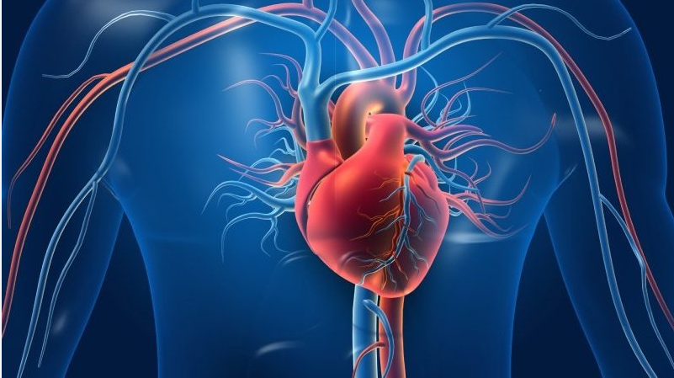
Hình 1.1: Giới thiệu về tim mạch

Mục tiêu đồ án
Mục tiêu tổng quát
Mục tiêu tổng quát của đồ án là xây dựng và tối ưu hóa một quy trình hỗ trợ chẩn đoán bệnh tim mạch tự động, dựa trên sự kết hợp đa phương thức giữa phân tích hình ảnh y tế 3D và dữ liệu lâm sàng của bệnh nhân. Nghiên cứu hướng tới việc phát triển một hệ thống thông minh không chỉ có khả năng phân loại chính xác các bệnh lý tim mạch thông qua các thuật toán học sâu và máy học tiên tiến, mà còn giải quyết được bài toán về tính minh bạch của mô hình. Thông qua đó, đồ án mong muốn cung cấp cho các bác sĩ và chuyên gia y tế một công cụ tham khảo đáng tin cậy, giúp rút ngắn thời gian chẩn đoán và nâng cao hiệu quả trong việc ra quyết định lâm sàng.
Mục tiêu cụ thể
Để hiện thực hóa mục tiêu tổng quát nêu trên, nghiên cứu tập trung giải quyết các nhiệm vụ cụ thể theo trình tự khoa học chặt chẽ. Trước hết, đồ án tiến hành triển khai, huấn luyện và đánh giá hiệu năng của hai kiến trúc mạng nơ-ron tích chập 3D chuyên sâu là SegResNet và VNet trên tập dữ liệu MRI tim, nhằm xác định mô hình tối ưu nhất cho nhiệm vụ phân đoạn các cấu trúc giải phẫu tim trong không gian ba chiều. Trên cơ sở kết quả phân đoạn, nghiên cứu áp dụng các kỹ thuật Trí tuệ nhân tạo giải thích được (XAI) để trực quan hóa và lý giải các đặc trưng hình ảnh mà mô hình sử dụng để đưa ra dự đoán, đảm bảo tính minh bạch của thuật toán. Tiếp theo đó, các đặc trưng hình thái tim định lượng trích xuất từ mô hình phân đoạn sẽ được hợp nhất với dữ liệu hồ sơ lâm sàng (như chỉ số sinh trắc, tiền sử bệnh) để huấn luyện một mô hình máy học phân loại cuối cùng. Hệ thống đề xuất sau đó sẽ được kiểm thử toàn diện trên tập dữ liệu độc lập để đánh giá độ chính xác, độ nhạy và khả năng tổng quát hóa trước khi đưa ra các kết luận về tính khả thi trong ứng dụng thực tiễn.

Phạm vi nghiên cứu
Nghiên cứu này tập trung vào việc phát triển và đánh giá các thuật toán học sâu trên dữ liệu hình ảnh Cộng hưởng từ tim (Cardiac MRI) dạng 3D, kết hợp với dữ liệu lâm sàng dạng bảng để phục vụ bài toán chẩn đoán bệnh lý tim mạch. Cụ thể, phạm vi công việc bao gồm việc triển khai, huấn luyện và so sánh hiệu năng của hai kiến trúc mạng nơ-ron tích chập chuyên biệt là SegResNet và VNet trên bộ dữ liệu chuẩn hóa, nhằm thực hiện nhiệm vụ phân đoạn ngữ nghĩa các cấu trúc giải phẫu của tim. Bên cạnh đó, đề tài cũng giới hạn trong việc áp dụng các kỹ thuật Trí tuệ nhân tạo giải thích được (XAI) để phân tích kết quả từ mô hình phân đoạn và xây dựng mô hình máy học tích hợp đa phương thức để phân loại bệnh. Đối tượng nghiên cứu là các hình ảnh MRI và hồ sơ dữ liệu lâm sàng đã được gán nhãn và nặc danh hóa từ bộ dữ liệu công khai, đảm bảo tuân thủ các quy định về đạo đức nghiên cứu.
Tuy nhiên, nghiên cứu này không hướng tới việc xây dựng một hệ thống phần mềm thương mại hoàn chỉnh hay triển khai ứng dụng trực tiếp trên hạ tầng của các cơ sở y tế. Do những giới hạn về tài nguyên tính toán và tính chất của đồ án, việc tối ưu hóa tốc độ xử lý để đạt được khả năng chẩn đoán thời gian thực (real-time) không nằm trong ưu tiên hàng đầu của nghiên cứu. Ngoài ra, đề tài chỉ tập trung duy nhất vào ảnh MRI tim và không mở rộng phạm vi sang các phương thức chẩn đoán hình ảnh khác như chụp cắt lớp vi tính (CT) hay siêu âm tim, cũng như không bao quát toàn bộ các loại bệnh lý tim mạch mà chỉ giới hạn trong các nhãn bệnh có sẵn trong bộ dữ liệu huấn luyện.

Chương 2 - CƠ SỞ LÝ THUYẾT

Giới thiệu về Trí tuệ nhân tạo
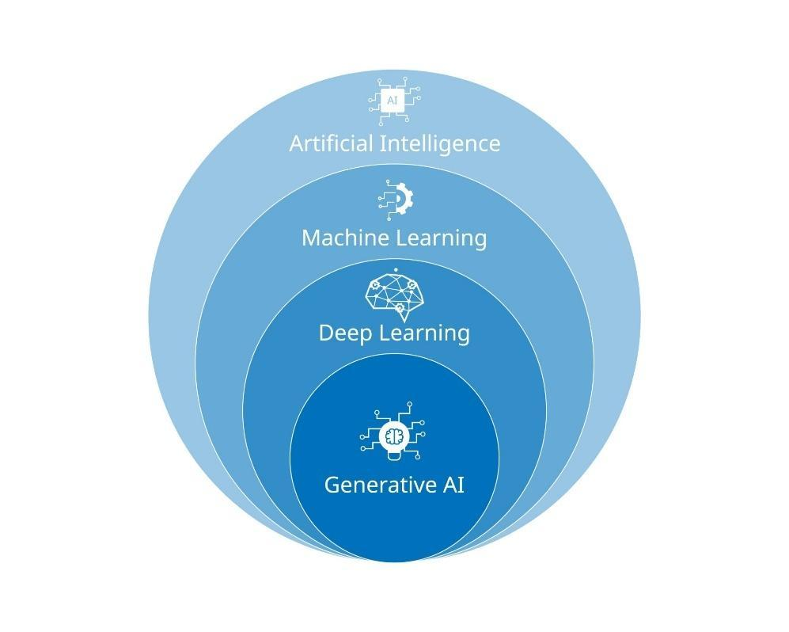
Trí tuệ nhân tạo (Artificial Intelligence - AI) là một nhánh rộng lớn của khoa học máy tính, tập trung vào việc phát triển các hệ thống máy móc hoặc phần mềm có khả năng thực hiện các nhiệm vụ đòi hỏi trí thông minh của con người. Các nhiệm vụ này bao gồm nhưng không giới hạn ở: khả năng nhận thức (perception), lập luận (reasoning), học tập (learning), giải quyết vấn đề (problem-solving) và hiểu ngôn ngữ tự nhiên.
Hình 2.1 Giới thiệu Trí tuệ nhân tạo

2.1.2. Phân loại AI
Dựa trên năng lực xử lý, phạm vi hoạt động và mức độ phức tạp của thuật toán, cộng đồng nghiên cứu khoa học máy tính phân loại trí tuệ nhân tạo thành hai nhóm chính là Trí tuệ nhân tạo hẹp (Narrow AI) và Trí tuệ nhân tạo tổng quát (General AI).
Trí tuệ nhân tạo hẹp, hay còn gọi là AI yếu (Weak AI), đại diện cho hình thái duy nhất của trí tuệ nhân tạo đang tồn tại và ứng dụng trong thực tế hiện nay. Về mặt bản chất, loại hình này được thiết kế và huấn luyện chuyên biệt để tối ưu hóa hiệu suất cho một nhiệm vụ cụ thể hoặc một nhóm tác vụ có giới hạn nhất định. Đặc trưng cơ bản của các hệ thống AI hẹp là khả năng hoạt động hiệu quả trong các ràng buộc được xác định trước; chúng có thể xử lý dữ liệu và đưa ra quyết định nhanh hơn hoặc chính xác hơn con người trong phạm vi hẹp đó, nhưng hoàn toàn thiếu đi ý thức tự thân và khả năng chuyển giao tri thức đã học sang các lĩnh vực khác. Điển hình cho nhóm này là các hệ thống gợi ý nội dung trực tuyến, trợ lý ảo thông minh, và đặc biệt là các ứng dụng trong y tế như mô hình SegResNet hay VNet được triển khai trong đồ án này. Các mô hình này tuy đạt độ chính xác cao trong việc phân đoạn cấu trúc tim nhưng không sở hữu sự hiểu biết tổng quát về y học lâm sàng ngoài tác vụ được lập trình.

Ngược lại với tính chuyên biệt của AI hẹp, Trí tuệ nhân tạo tổng quát (General AI), hay AI mạnh (Strong AI), là một khái niệm mang tính giả thuyết về một hệ thống máy tính sở hữu trí thông minh ngang bằng hoặc vượt trội so với trí tuệ con người. Một hệ thống AGI lý tưởng được kỳ vọng có khả năng tư duy trừu tượng, tự nhận thức, lập kế hoạch và thích nghi linh hoạt để giải quyết bất kỳ vấn đề trí tuệ nào trong các môi trường không xác định mà không cần sự can thiệp hay lập trình cụ thể cho từng tình huống mới. Tuy nhiên, tính đến thời điểm hiện tại, AGI vẫn chỉ tồn tại trong các mô hình lý thuyết và các tác phẩm khoa học viễn tưởng. Việc hiện thực hóa cấp độ trí tuệ này vẫn đang đối mặt với những thách thức to lớn về năng lực phần cứng máy tính cũng như sự hạn chế trong các thuật toán mô phỏng cơ chế hoạt động phức tạp của não bộ sinh học.
Hình 2.2 Phân loại AI

Các thuật toán/ mô hình liên quan

Kiến trúc mạng nơ-ron SegResNet (SegResNet3D)
Tổng quan và Cơ sở lý thuyết
SegResNet được lựa chọn làm mô hình phân đoạn chủ đạo, được triển khai dựa trên nền tảng framework y tế MONAI (Medical Open Network for AI). Về mặt lý thuyết, SegResNet là một kiến trúc mạng nơ-ron tích chập 3D tiên tiến, được thiết kế chuyên biệt để xử lý dữ liệu hình ảnh y tế dạng khối (volumetric data). Mô hình là sự kết hợp lai ghép giữa kiến trúc Encoder-Decoder đối xứng kinh điển của U-Net và cơ chế học thặng dư (Residual Learning) của ResNet. Mục tiêu cốt lõi của thiết kế này là tận dụng khả năng trích xuất đặc trưng đa tầng của U-Net đồng thời khắc phục hiện tượng biến mất đạo hàm khi huấn luyện mạng sâu nhờ các kết nối tắt (skip connections) của ResNet, cho phép mô hình hội tụ tốt hơn trên các tập dữ liệu phức tạp như MRI tim.
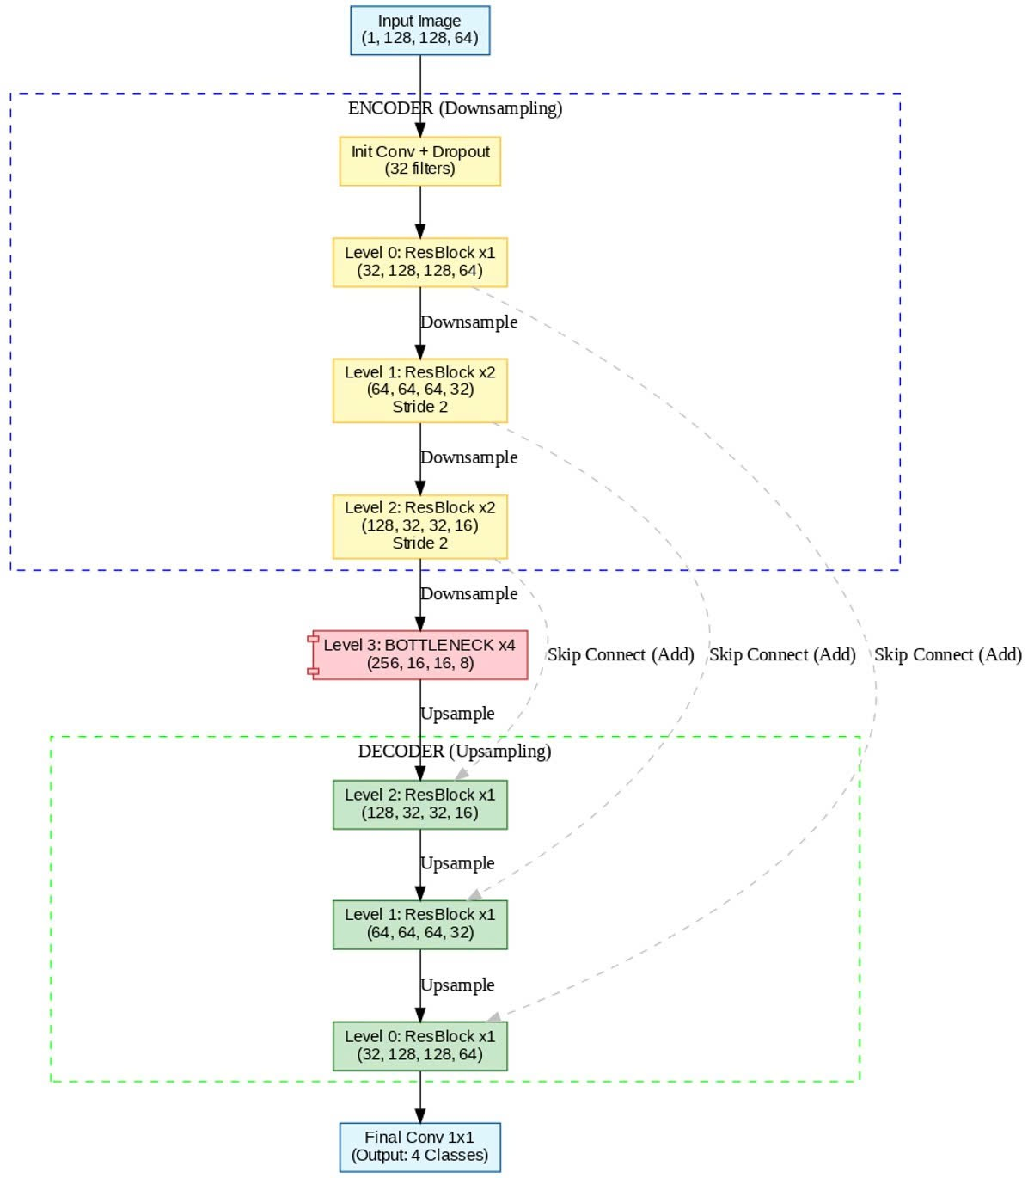
Hình 2.3 Kiến trúc mạng nơ-ron SegResNet (SegResNet3D)
Cấu trúc và cách thức hoạt động
Mô hình SegResNet được khởi tạo với không gian làm việc ba chiều (spatial_dims=3) để xử lý trực tiếp các khối dữ liệu MRI đầu vào có kích thước chuẩn hóa 128x128x64. Kiến trúc mạng bao gồm hai luồng xử lý chính: luồng mã hóa (Encoder) và luồng giải nén (Decoder). Tại luồng mã hóa, mô hình bắt đầu với 32 bộ lọc khởi tạo (init_filters=32) và thực hiện quá trình nén kích thước không gian để trích xuất các đặc trưng ngữ nghĩa mức cao. Các khối thặng dư được tích hợp trong mỗi giai đoạn xử lý giúp bảo toàn dòng thông tin xuyên suốt. Đặc biệt, kỹ thuật Dropout với tỷ lệ 0.2 (dropout_prob=0.2) được áp dụng nhằm ngẫu nhiên hóa các nơ-ron trong quá trình huấn luyện, giúp tăng cường khả năng tổng quát hóa và giảm thiểu nguy cơ quá khớp. Tại đầu ra, mạng sử dụng lớp tích chập cuối cùng để tạo ra 4 kênh dự đoán (out_channels=4), tương ứng với lớp nền và ba cấu trúc giải phẫu mục tiêu: tâm thất trái, tâm thất phải và cơ tim.
Các kỹ thuật tối ưu hóa chuyên biệt
Chiến lược huấn luyện của mô hình được tối ưu hóa thông qua việc kết hợp đa kỹ thuật tiên tiến. Quan trọng nhất là việc sử dụng hàm mất mát lai ghép (Hybrid Loss), là tổng hợp của hàm Cross-Entropy và hàm Dice Loss. Trong khi Cross-Entropy tối ưu hóa độ chính xác phân loại tại từng điểm ảnh (voxel-wise), thì Dice Loss tập trung tối ưu hóa mức độ chồng lấn hình học, giúp giải quyết triệt để vấn đề mất cân bằng dữ liệu nghiêm trọng giữa vùng tim nhỏ và nền ảnh lớn. Quá trình cập nhật trọng số sử dụng thuật toán tối ưu hóa Adam kết hợp với cơ chế điều chỉnh tốc độ học động (ReduceLROnPlateau), cho phép giảm tốc độ học khi hàm mất mát đi ngang để tìm điểm cực trị toàn cục chính xác hơn. Ngoài ra, trong giai đoạn kiểm thử, kỹ thuật suy luận cửa sổ trượt (sliding_window_inference) được áp dụng với độ chồng lấn 50% (overlap=0.5), cho phép mô hình xử lý các khối ảnh lớn bằng cách chia nhỏ thành các vùng quan tâm và gộp kết quả lại, đảm bảo độ chính xác cao tại các vùng biên.
Ưu điểm và hạn chế
Về ưu điểm, SegResNet thể hiện khả năng vượt trội trong việc khai thác mối tương quan không gian 3D, giúp các đường biên phân đoạn liền mạch và nhất quán hơn so với các phương pháp xử lý lát cắt 2D. Kiến trúc lai ghép với các khối thặng dư cho phép xây dựng mạng lưới sâu nhưng vẫn đảm bảo hiệu quả tính toán, trong khi việc tích hợp Dropout và chuẩn hóa giúp mô hình hoạt động ổn định trên tập dữ liệu hạn chế. Tuy nhiên, hạn chế của phương pháp này nằm ở yêu cầu tài nguyên tính toán cao do thực hiện các phép tích chập 3D phức tạp, đòi hỏi phần cứng GPU mạnh mẽ. Bên cạnh đó, việc cố định kích thước đầu vào (resize về 128x128x64) trong quá trình tiền xử lý có thể làm thay đổi tỷ lệ khung hình giải phẫu thực tế đối với các bệnh nhân có kích thước tim bất thường, đòi hỏi quá trình hậu xử lý cẩn trọng.
Đánh giá và Ứng dụng
Hiệu quả của mô hình SegResNet trong đồ án được lượng giá định lượng một cách toàn diện trên tập kiểm thử độc lập thông qua bộ ba chỉ số y tế tiêu chuẩn: Hệ số Dice (đánh giá độ chồng lấn), Chỉ số Jaccard/IoU (đánh giá độ giao thoa) và Khoảng cách Hausdorff 95% (đánh giá sai số đường viền cực đại). Kết quả thực nghiệm cho thấy mô hình có khả năng tách biệt chính xác ba vùng cấu trúc tim mạch với độ sai lệch biên dạng thấp. Ứng dụng thực tiễn của mô hình không chỉ dừng lại ở việc cung cấp hình ảnh phân đoạn trực quan cho bác sĩ, mà các mặt nạ phân đoạn (segmentation masks) tạo ra còn đóng vai trò là dữ liệu đầu vào quan trọng để trích xuất các đặc trưng hình thái học (như thể tích tâm thất, độ dày cơ tim), phục vụ cho mô hình phân loại bệnh lý ở giai đoạn tiếp theo của hệ thống chẩn đoán.

2.2.2 Kiến trúc mạng nơ-ron VNet (VNet3D)
Tổng quan và Cơ sở lý thuyết
VNet3D là một kiến trúc mạng nơ-ron tích chập hoàn toàn (Fully Convolutional Network) được thiết kế chuyên biệt cho dữ liệu thể tích, đánh dấu bước chuyển đổi quan trọng từ phương pháp xử lý lát cắt 2D sang không gian 3D toàn diện. Dựa trên mã nguồn triển khai thực tế trong đồ án, mô hình được xây dựng để xử lý các khối dữ liệu đầu vào có kích thước chuẩn hóa 128x128x64, nhằm mục đích phân đoạn tự động các cấu trúc tim mạch bao gồm tâm thất trái, tâm thất phải và cơ tim. Về mặt nền tảng lý thuyết, VNet là sự mở rộng của kiến trúc Encoder-Decoder truyền thống nhưng tích hợp cơ chế học thặng dư (Residual Learning). Thay vì cố gắng học trực tiếp các hàm ánh xạ không gian phức tạp, mô hình học phần dư của tín hiệu thông qua các kết nối tắt trong từng khối xử lý, giúp dòng thông tin và đạo hàm được truyền tải xuyên suốt qua mạng lưới sâu, từ đó giải quyết hiệu quả vấn đề biến mất đạo hàm và tăng tốc độ hội tụ trong quá trình huấn luyện.

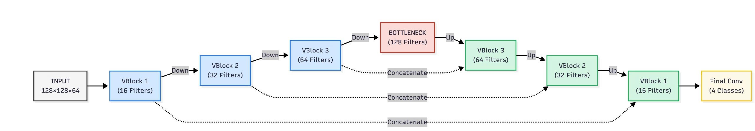
Hình 2.4 Kiến trúc mạng nơ-ron VNet (VNet3D)
Cấu trúc và Cách thức hoạt động
Kiến trúc vận hành dựa trên hai luồng xử lý đối xứng hình chữ V: luồng nén (Encoder) và luồng giải nén (Decoder). Tại luồng nén, dữ liệu đi qua các giai đoạn trích xuất đặc trưng với số lượng bộ lọc tăng dần từ 16 lên đến 128 tại tầng cổ chai (bottleneck). Điểm đặc biệt trong cấu trúc này, như được định nghĩa trong lớp VBlock, là việc sử dụng các hạt nhân tích chập 3D có kích thước lớn 5x5x5 (padding=2) thay vì 3x3x3 thông thường, giúp mở rộng trường tiếp nhận (receptive field) để nắm bắt ngữ cảnh không gian rộng hơn. Quá trình giảm kích thước không gian (downsampling) không sử dụng các lớp gộp (pooling) mà được thực hiện thông qua các phép tích chập với bước nhảy bằng 2 (stride=2), cho phép mạng tự học các tham số giảm chiều tối ưu. Tại luồng giải nén, kích thước ảnh được khôi phục thông qua phép tích chập chuyển vị (Transposed Convolution), đồng thời các bản đồ đặc trưng từ luồng nén được ghép nối (concatenation) trực tiếp vào luồng giải nén để bảo toàn thông tin chi tiết. Mỗi khối xử lý trong mạng đều áp dụng cơ chế cộng gộp đầu vào vào đầu ra (y = f(x) + x), đặc trưng của học thặng dư.
Các kỹ thuật tối ưu hóa chuyên biệt
Dựa trên cấu hình thực nghiệm trong mã nguồn, mô hình VNet3D này áp dụng ba kỹ thuật tối ưu hóa cốt lõi để nâng cao hiệu suất phân đoạn. Thứ nhất, thay vì sử dụng hàm kích hoạt ReLU tiêu chuẩn, mạng sử dụng PReLU (Parametric Rectified Linear Unit); đây là một hàm kích hoạt có khả năng học tham số độ dốc cho phần giá trị âm, giúp các nơ-ron tránh khỏi trạng thái "chết" và tăng cường khả năng biểu diễn dữ liệu. Thứ hai, kỹ thuật chuẩn hóa thực thể (Instance Normalization 3D) được sử dụng thay thế cho chuẩn hóa theo lô (Batch Normalization). Lựa chọn này đặc biệt phù hợp với bài toán phân đoạn y tế 3D khi kích thước lô (batch size) buộc phải nhỏ (trong trường hợp này là 4) do giới hạn bộ nhớ GPU, giúp quá trình huấn luyện độc lập và ổn định hơn đối với từng mẫu dữ liệu riêng biệt. Cuối cùng, hàm mất mát được thiết kế dưới dạng hàm lai ghép (Hybrid Loss), tổng hợp giữa Cross-Entropy Loss và Dice Loss. Sự kết hợp này giúp mô hình vừa tối ưu hóa độ chính xác phân loại từng điểm ảnh (pixel-wise), vừa tối ưu hóa độ chồng lấn hình học (region-based), giải quyết triệt để vấn đề mất cân bằng dữ liệu nghiêm trọng giữa vùng nền và vùng tim.
Ưu điểm và hạn chế
Về ưu điểm, VNet3D thể hiện khả năng vượt trội trong việc khai thác mối tương quan không gian ba chiều, giúp các đường biên phân đoạn liền mạch và chính xác hơn so với các phương pháp 2D chồng lớp. Việc sử dụng hạt nhân tích chập 5x5x5 kết hợp với PReLU giúp mô hình nắm bắt được các đặc trưng hình thái phức tạp của tim với độ nhạy cao. Tuy nhiên, nhược điểm lớn nhất của kiến trúc này nằm ở gánh nặng tính toán. Do thực hiện hoàn toàn trên không gian 3D với các bộ lọc kích thước lớn, mô hình tiêu tốn lượng tài nguyên bộ nhớ (VRAM) và thời gian huấn luyện đáng kể. Điều này đòi hỏi hạ tầng phần cứng mạnh mẽ (như GPU hỗ trợ CUDA) và giới hạn khả năng triển khai trên các thiết bị y tế di động có cấu hình thấp.
Đánh giá và Ứng dụng
Trong khuôn khổ đồ án, VNet3D được triển khai và đánh giá định lượng thông qua các chỉ số khắt khe như hệ số Dice, chỉ số Jaccard (IoU) và khoảng cách Hausdorff 95% (HD95). Kết quả thực nghiệm được ghi nhận trong tệp log cho thấy mô hình có khả năng hội tụ ổn định và đạt độ chính xác cao trong việc tách biệt ba vùng cấu trúc: tâm thất trái, tâm thất phải và cơ tim. Đặc biệt, việc tích hợp công cụ giải thích mô hình Grad-CAM 3D vào quy trình đánh giá cho phép trực quan hóa các vùng đặc trưng mà mạng nơ-ron tập trung xử lý, chứng minh rằng mô hình thực sự "nhìn" vào các cấu trúc giải phẫu của tim để đưa ra quyết định thay vì học vẹt các nhiễu nền. Điều này khẳng định tiềm năng ứng dụng thực tiễn của VNet3D như một công cụ hỗ trợ chẩn đoán tin cậy và minh bạch cho các bác sĩ lâm sàng.

2.2.3 Mô hình phân loại tập hợp
Khái niệm và Kiến trúc tổng quan
Mô hình phân loại được đề xuất trong nghiên cứu này là một kiến trúc lai ghép (Hybrid Architecture), đánh dấu sự kết hợp chặt chẽ giữa khả năng trích xuất đặc trưng sâu của Deep Learning và tính ổn định của các thuật toán Học máy truyền thống (Machine Learning) dưới cơ chế Học tập hợp (Ensemble Learning). Thay vì phụ thuộc vào một thuật toán đơn lẻ, hệ thống vận hành dựa trên Bộ phân loại biểu quyết (Voting Classifier), tổng hợp sức mạnh ưu việt từ ba thuật toán nền tảng là XGBoost, Random Forest và Support Vector Machine (SVM). Cách tiếp cận chiến lược này không chỉ giúp giảm thiểu phương sai và tăng độ ổn định cho mô hình mà còn cải thiện đáng kể độ chính xác tổng thể, đặc biệt phát huy hiệu quả tối ưu trên các tập dữ liệu y tế vốn thường hạn chế về số lượng mẫu.
Cấu trúc và cách thức hoạt động
Về mặt quy trình, hệ thống hoạt động thông qua ba giai đoạn liên tiếp và bổ trợ lẫn nhau, bao gồm: trích xuất đặc trưng đa nguồn, huấn luyện các bộ phân loại thành phần, và tổng hợp kết quả cuối cùng.
Đầu tiên, tại giai đoạn trích xuất đặc trưng, mô hình không xử lý trực tiếp trên ảnh thô mà tiếp nhận một vector đặc trưng tổng hợp được hội tụ từ hai luồng dữ liệu riêng biệt. Luồng thứ nhất là nhánh Radiomics định lượng, nơi các chỉ số y sinh học mang ý nghĩa lâm sàng sâu sắc như thể tích LVEDV/RVEDV, phân suất tống máu EF hay khối lượng cơ tim được tính toán trực tiếp từ mặt nạ phân đoạn của mô hình VNet hoặc SegResNet. Song song với đó là nhánh Deep Features định tính, sử dụng mạng Custom 3D CNN tự thiết kế để trích xuất các đặc trưng trừu tượng. Với cơ chế xử lý khối ảnh đầu vào kích thước (16x128x128) đi qua ba khối tuần tự gồm Conv3D, MaxPooling3D và BatchNormalization, hệ thống sử dụng lớp Global Average Pooling 3D tại tầng cuối cùng thay vì làm phẳng dữ liệu. Kỹ thuật này giúp nén toàn bộ thông tin không gian thành một vector đặc trưng duy nhất 128 chiều, cô đọng hiệu quả các thông tin về kết cấu và hình thái 3D của tim.
Tiếp theo, ở giai đoạn phân loại vector đặc trưng tổng hợp bao gồm cả Radiomics và Deep Features sẽ được đưa vào ba mô hình con hoạt động song song. Trong đó, XGBoost sử dụng cơ chế tăng cường (Boosting) để xây dựng tuần tự các cây quyết định nhằm sửa lỗi cho nhau, thể hiện sức mạnh vượt trội trong việc nắm bắt các mối quan hệ phi tuyến tính. Đồng thời, Random Forest áp dụng cơ chế Bagging để tạo ra nhiều cây quyết định song song trên các tập con dữ liệu khác nhau, giúp giảm hiện tượng quá khớp và đánh giá tốt mức độ quan trọng của đặc trưng. Mảnh ghép cuối cùng là SVM, thuật toán chuyên biệt trong việc tìm kiếm siêu phẳng tối ưu để phân tách các nhóm bệnh trong không gian nhiều chiều, đặc biệt hiệu quả với vector đặc trưng lai ghép.
Cuối cùng, kết quả chẩn đoán được quyết định tại giai đoạn tổng hợp thông qua cơ chế Biểu quyết mềm (Soft Voting). Thay vì chỉ đếm phiếu bầu đơn thuần, phương pháp này tính toán trung bình cộng xác suất dự đoán của cả ba mô hình con
theo công thức$:\hat{y}=\arg{\max{}}\frac{1}{N}\sum_{i=1}^{N}{P_{i}\left(y | x\right)}$, và lớp bệnh có xác suất trung bình cao nhất sẽ được lựa chọn làm kết quả cuối cùng.
Các kỹ thuật tối ưu hóa
Để đảm bảo hiệu suất cao nhất trên dữ liệu tim mạch phức tạp, mô hình tích hợp hàng loạt kỹ thuật tối ưu quan trọng. Điểm khác biệt lớn nhất nằm ở khả năng xử lý không gian 3 chiều (3D Volumetric Processing), cho phép mô hình học được mối tương quan không gian giữa các lát cắt liên tiếp, yếu tố then chốt để nhận diện cấu trúc tim toàn vẹn. Bên cạnh đó, toàn bộ khối ảnh MRI đều được chuẩn hóa về kích thước cố định (16x128x128) và giá trị pixel về khoảng [0, 1] nhằm đẩy nhanh tốc độ hội tụ và giảm thiểu sai số thiết bị.
Về mặt kiến trúc, việc thay thế các lớp kết nối đầy đủ bằng Global Average Pooling (GAP) giúp giảm đáng kể số lượng tham số, từ đó hạn chế tối đa hiện tượng quá khớp khi huấn luyện trên tập dữ liệu nhỏ. Hơn nữa, vấn đề mất cân bằng dữ liệu – một thách thức lớn trong y tế – được giải quyết triệt để bằng kỹ thuật SMOTE, giúp sinh dữ liệu nhân tạo và đảm bảo độ nhạy cao cho cả các nhóm bệnh hiếm gặp. Ngoài ra, tùy thuộc vào độ tin cậy thực nghiệm, hệ thống còn có thể áp dụng trọng số linh hoạt (Weighted Soft Voting) để tối ưu hóa đóng góp của từng thuật toán thành phần vào kết quả chung.
Ưu điểm và Hạn chế
Ưu điểm vượt trội: Sức mạnh lớn nhất của kiến trúc đề xuất nằm ở khả năng cộng hưởng tri thức (Knowledge Synergy) giữa hai trường phái tiếp cận. Trong khi nhánh Radiomics giúp mô hình "suy nghĩ như bác sĩ" thông qua các chỉ số tường minh như thể tích hay khối lượng cơ, thì nhánh Deep Features với mạng 3D CNN lại giúp mô hình nắm bắt được những đặc trưng vi mô trừu tượng về kết cấu mà mắt thường khó nhận thấy. Việc kết hợp này giúp hệ thống vượt qua được giới hạn của từng phương pháp đơn lẻ: Radiomics khắc phục tính "hộp đen" của Deep Learning, trong khi Deep Learning bù đắp cho những thông tin hình thái mà các chỉ số y sinh có thể bỏ sót.
Bên cạnh đó, tính bền vững (Robustness) của hệ thống được củng cố nhờ cơ chế Học tập hợp (Ensemble Learning). Việc sử dụng cùng lúc XGBoost, Random Forest và SVM giúp mô hình không bị phụ thuộc vào một giả định phân phối dữ liệu cụ thể nào, từ đó giảm thiểu đáng kể rủi ro quá khớp (overfitting) – một vấn đề nan giải khi huấn luyện trên tập dữ liệu y tế cỡ nhỏ. Đặc biệt, việc xử lý trực tiếp trên không gian 3 chiều thay vì cắt lát 2D giúp bảo toàn tính toàn vẹn về mặt giải phẫu học của quả tim, đảm bảo độ chính xác cao trong các trường hợp bệnh lý phức tạp liên quan đến sự biến đổi hình thái không gian.
Hạn chế và Thách thức
Mặc dù sở hữu nhiều ưu điểm, hệ thống vẫn tồn tại một số hạn chế nhất định. Thách thức lớn nhất là vấn đề lan truyền lỗi (Error Propagation). Do nhánh Radiomics phụ thuộc hoàn toàn vào kết quả của bước phân đoạn (Segmentation), nên nếu mô hình VNet hoặc SegResNet hoạt động kém chính xác (ví dụ: khoanh vùng sai thất trái), các chỉ số y sinh tính toán được sẽ bị sai lệch, dẫn đến kết quả phân loại cuối cùng bị ảnh hưởng.
Đánh giá và Ứng dụng
Để kiểm định độ tin cậy của mô hình, nghiên cứu sử dụng hệ thống đánh giá đa chiều bao gồm Độ chính xác (Accuracy), F1-Score và đặc biệt chú trọng vào Độ nhạy (Sensitivity) cùng diện tích dưới đường cong (AUC) nhằm đảm bảo khả năng phát hiện bệnh triệt để, giảm thiểu tối đa tỷ lệ bỏ sót trong chẩn đoán y khoa.
Về mặt hiệu quả, ưu điểm lớn nhất của kiến trúc lai ghép này là sự cộng hưởng tri thức: nhánh Radiomics giúp mô hình suy luận dựa trên các chỉ số lâm sàng tường minh, trong khi mạng 3D CNN nắm bắt các đặc trưng hình thái trừu tượng mà mắt thường khó thấy. Sự kết hợp này, dưới cơ chế bảo vệ của Học tập hợp (Ensemble Learning), giúp hệ thống đạt độ ổn định cao và tránh được hiện tượng quá khớp thường gặp trên tập dữ liệu nhỏ. Tuy nhiên, nghiên cứu cũng nhìn nhận thẳng thắn về thách thức liên quan đến chi phí tính toán cao do sự phức tạp của pipeline xử lý 3D, cũng như nguy cơ lan truyền lỗi nếu bước phân đoạn ban đầu hoạt động kém chính xác.
Xét về tiềm năng thực tiễn, hệ thống được định hướng phát triển thành một công cụ hỗ trợ chẩn đoán (CAD) đắc lực, hoạt động như một "trợ lý ảo" giúp tự động sàng lọc và khoanh vùng bất thường tim mạch. Giải pháp này không chỉ giúp giảm tải áp lực cho bác sĩ tại các bệnh viện tuyến đầu mà còn mở ra triển vọng lớn trong lĩnh vực y tế từ xa (Telemedicine) và đào tạo y khoa trực quan, nơi các chỉ số định lượng và hình ảnh 3D được kết hợp để minh họa cơ sở chẩn đoán một cách minh bạch.

2.3 Kỹ thuật giải thích mô hình (Explainable AI) với Grad-CAM
Tổng quan
Trong lĩnh vực thị giác máy tính, đặc biệt là y tế, các mạng nơ-ron tích chập sâu (Deep CNNs) thường bị xem là những "hộp đen" (black-box) do sự phức tạp và thiếu minh bạch trong quá trình ra quyết định. Để giải quyết vấn đề này và xây dựng niềm tin cho các bác sĩ lâm sàng, kỹ thuật Grad-CAM (Gradient-weighted Class Activation Mapping) được Selvaraju và cộng sự đề xuất vào năm 2017 đã trở thành một tiêu chuẩn quan trọng trong lĩnh vực Trí tuệ nhân tạo giải thích được (XAI). Grad-CAM là một kỹ thuật trực quan hóa hậu nghiệm, cho phép làm nổi bật các vùng quan trọng trong ảnh đầu vào mà mô hình dựa vào đó để đưa ra dự đoán cụ thể. Khác với các phương pháp trước đó đòi hỏi phải thay đổi kiến trúc mạng hoặc huấn luyện lại, Grad-CAM có thể áp dụng linh hoạt cho bất kỳ mạng CNN nào mà không cần can thiệp vào cấu trúc nội tại, giúp nó trở thành công cụ lý tưởng để kiểm chứng độ tin cậy của các mô hình phân đoạn tim mạch như SegResNet hay VNet.
Nguyên lý hoạt động
Cơ chế cốt lõi của Grad-CAM dựa vào việc khai thác thông tin từ các lớp tích chập cuối cùng (last convolutional layers) của mạng nơ-ron. Lý do là các lớp sâu này chứa đựng những đặc trưng ngữ nghĩa phong phú nhất và vẫn bảo toàn được thông tin không gian, trong khi các lớp kết nối đầy đủ (fully-connected) phía sau thường làm mất đi thông tin định vị này. Quá trình tạo bản đồ nhiệt (heatmap) Grad-CAM diễn ra qua hai bước chính.
Đầu tiên, để xác định tầm quan trọng của từng bản đồ đặc trưng (feature map) đối với một lớp mục tiêu c (ví dụ: lớp Tâm thất trái), kỹ thuật này tính toán đạo hàm riêng (gradient) của điểm số dự đoán y^{c} theo các bản đồ đặc trưng kích hoạt A^{k} tại lớp tích chập cuối cùng. Các giá trị gradient này sau đó được gộp lại thông qua phép trung bình gộp toàn cục (Global Average Pooling) để tạo ra các trọng số $α_{k}^{c}$. Trọng số này đại diện cho mức độ ảnh hưởng của từng bộ lọc $k$ đối với quyết định phân loại lớp c.
Bước thứ hai là tổ hợp tuyến tính các bản đồ đặc trưng với các trọng số vừa tính được, sau đó đi qua hàm kích hoạt ReLU. Việc sử dụng ReLU là yếu tố then chốt nhằm lọc bỏ các giá trị âm, chỉ giữ lại những đặc trưng có tác động tích cực đến sự quan tâm của mô hình đối với lớp mục tiêu, bởi vì các giá trị âm thường đại diện cho các đặc trưng thuộc về các lớp khác hoặc vùng nền. Kết quả cuối cùng là một bản đồ nhiệt thô (Coarse Heatmap), sau khi được chuẩn hóa và phóng to về kích thước ảnh gốc, sẽ hiển thị trực quan các vùng nóng (màu đỏ/vàng) nơi mô hình tập trung sự chú ý cao độ.
Ứng dụng trong chẩn đoán hình ảnh y tế
Trong khuôn khổ đồ án này, Grad-CAM đóng vai trò là công cụ thẩm định chất lượng mô hình (Model Debugging & Validation). Đối với dữ liệu MRI 3D, Grad-CAM giúp xác nhận xem mô hình có thực sự học được các đặc điểm giải phẫu của tim (như vị trí, hình dạng tâm thất) hay đang bị đánh lừa bởi các nhiễu nền hoặc các đánh dấu nhân tạo trên ảnh. Nếu bản đồ nhiệt Grad-CAM khu trú chính xác vào vùng cơ tim hoặc khoang thất, điều đó chứng tỏ mô hình đã học được các biểu diễn đặc trưng đúng đắn. Ngược lại, nếu vùng kích hoạt nằm rải rác ở phổi hoặc xương sườn, đó là dấu hiệu của hiện tượng học vẹt (overfitting) hoặc sai lệch dữ liệu, đòi hỏi phải điều chỉnh lại quá trình huấn luyện.

2.4 Các công nghệ / thư viện / framework sử dụng
Để hiện thực hóa toàn diện quy trình chẩn đoán tự động từ phân đoạn hình ảnh 3D đến phân loại bệnh lý lâm sàng, nghiên cứu này được xây dựng trên nền tảng ngôn ngữ lập trình Python, vận hành trong môi trường tương tác và tận dụng hệ sinh thái mã nguồn mở chuyên dụng cho y học tính toán. Thành phần cốt lõi của hệ thống xử lý ảnh là PyTorch, đóng vai trò nền tảng tính toán tensor động và hỗ trợ việc triển khai các kiến trúc mạng nơ-ron sâu phức tạp. Trên cơ sở đó, nghiên cứu tích hợp sâu framework MONAI (Medical Open Network for AI) để khởi tạo và huấn luyện các mô hình phân đoạn chuyên biệt như SegResNet và VNet. Các kỹ thuật tiên tiến như suy luận cửa sổ trượt (sliding window inference) và các hàm mất mát đặc thù cho y tế cũng được trích xuất trực tiếp từ thư viện này để đảm bảo độ chính xác chuẩn mực.
Đối với giai đoạn phân loại bệnh học đa phương thức, thư viện Scikit-learn được sử dụng làm công cụ chủ đạo để xây dựng và đánh giá các mô hình học máy truyền thống. Cụ thể, nghiên cứu triển khai các thuật toán học tập hợp (Ensemble Learning) như Rừng ngẫu nhiên (Random Forest) và Bộ phân loại bỏ phiếu (Voting Classifier), cho phép tổng hợp hiệu quả các đặc trưng hình ảnh định lượng (Radiomics) với dữ liệu lâm sàng dạng bảng. Việc quản lý, làm sạch và thao tác trên các tập dữ liệu lâm sàng này được thực hiện thông qua thư viện Pandas, đảm bảo sự đồng bộ giữa thông tin định danh bệnh nhân và dữ liệu hình ảnh tương ứng trước khi đưa vào mô hình phân loại.
Để hỗ trợ quá trình tính toán, các thao tác tiền xử lý dữ liệu hình ảnh định dạng NIfTI và các phép toán đại số tuyến tính trên ma trận đa chiều được thực hiện thông qua Nibabel và NumPy. Kết quả phân đoạn và tầm quan trọng của các đặc trưng (feature importance) được trực quan hóa sinh động nhờ sự hỗ trợ của Matplotlib và Seaborn, giúp việc phân tích kết quả trở nên trực quan và dễ hiểu. Toàn bộ quy trình huấn luyện và suy luận, đặc biệt là các tác vụ nặng trên dữ liệu 3D, được tối ưu hóa và tăng tốc phần cứng thông qua nền tảng CUDA trên các đơn vị xử lý đồ họa (GPU) của NVIDIA, đảm bảo hiệu năng xử lý thời gian thực cho hệ thống chẩn đoán.

Chương 3 - PHƯƠNG PHÁP ĐỀ XUẤT

3.1. Phân tích yêu cầu hệ thống
Để đảm bảo hệ thống hỗ trợ chẩn đoán hoạt động hiệu quả và đáp ứng được mục tiêu hỗ trợ các bác sĩ lâm sàng, việc xác định rõ ràng các yêu cầu chức năng và phi chức năng là bước tiên quyết. Các yêu cầu này được xây dựng dựa trên đặc thù của dữ liệu y tế (ảnh MRI 3D) và quy trình chẩn đoán tiêu chuẩn trong tim mạch học.

3.1.1 Yêu cầu chức năng (Functional Requirements)
Hệ thống cần cung cấp các nhóm chức năng cốt lõi sau đây để đảm bảo quy trình xử lý khép kín từ dữ liệu thô đến kết quả chẩn đoán:
a. Nhóm chức năng Quản lý và Tiền xử lý dữ liệu
Tiếp nhận dữ liệu đa định dạng: Hệ thống phải có khả năng đọc và xử lý các tập tin hình ảnh y tế định dạng chuẩn NIfTI (.nii hoặc .nii.gz) chứa dữ liệu khối 3D. Đồng thời, hệ thống cần hỗ trợ nhập liệu các thông tin lâm sàng của bệnh nhân (tuổi, giới tính, cân nặng) từ các tệp dữ liệu dạng bảng (CSV/Excel).
Tự động tiền xử lý: Hệ thống phải thực hiện tự động các bước chuẩn hóa dữ liệu trước khi đưa vào mô hình, bao gồm: thay đổi kích thước không gian (Resizing) về độ phân giải chuẩn 128x128x64, chuẩn hóa cường độ điểm ảnh (Z-score normalization) và loại bỏ các nhiễu ảnh cơ bản.
Phân chia dữ liệu: Chức năng tự động phân chia tập dữ liệu thành các tập huấn luyện (Training), thẩm định (Validation) và kiểm thử (Testing) theo tỷ lệ cấu hình trước, đảm bảo tính khách quan trong đánh giá.
b. Nhóm chức năng Phân đoạn và Trích xuất đặc trưng (Segmentation & Feature Extraction)
Lựa chọn mô hình linh hoạt: Hệ thống cho phép người dùng (hoặc nhà phát triển) lựa chọn giữa các kiến trúc mạng nơ-ron khác nhau (VNet3D hoặc SegResNet3D) để thực hiện tác vụ phân đoạn.
Phân đoạn cấu trúc tim: Hệ thống phải tự động nhận diện và khoanh vùng chính xác ba cấu trúc giải phẫu quan trọng trên không gian 3D: Tâm thất trái (LV), Tâm thất phải (RV) và Cơ tim (MYO), đồng thời tách biệt chúng với nền ảnh.
Tính toán chỉ số Radiomics: Dựa trên mặt nạ phân đoạn (segmentation mask), hệ thống phải tự động tính toán được các chỉ số định lượng y sinh học như: Thể tích cuối tâm thu (ESV), Thể tích cuối tâm trương (EDV), Khối lượng cơ tim và Phân suất tống máu (Ejection Fraction - EF).
c. Nhóm chức năng Phân loại bệnh lý (Diagnosis Classification)
Tích hợp dữ liệu đa phương thức: Hệ thống phải có khả năng ghép nối vector đặc trưng hình ảnh (được trích xuất từ bước phân đoạn) với dữ liệu hồ sơ lâm sàng để tạo thành đầu vào tổng hợp.
Chẩn đoán tự động: Sử dụng mô hình học tập hợp (Ensemble Learning) để phân loại tình trạng sức khỏe của bệnh nhân vào các nhóm bệnh lý cụ thể (Bình thường, Suy tim, Bệnh cơ tim giãn, v.v.) dựa trên dữ liệu tổng hợp.
d. Nhóm chức năng Trực quan hóa và Giải thích (Visualization & XAI)
Hiển thị kết quả 3D/2D: Hệ thống cung cấp giao diện hiển thị trực quan các lát cắt (slices) của ảnh MRI cùng với lớp phủ màu (overlay) của vùng phân đoạn dự đoán so với nhãn thực tế.
Giải thích quyết định (Explainability): Hệ thống tích hợp module XAI để sinh ra các bản đồ nhiệt (Heatmaps) từ thuật toán Grad-CAM, chỉ rõ các vùng ảnh hưởng đến quyết định của mô hình. Đồng thời, hiển thị bản đồ độ bất định (Uncertainty Map) để cảnh báo những vùng có độ tin cậy thấp.
Báo cáo hiệu năng: Tự động xuất các biểu đồ theo dõi quá trình huấn luyện (Loss, Dice qua từng epoch) và các chỉ số đánh giá cuối cùng (Confusion Matrix, ROC Curve).

3.1.2. Yêu cầu phi chức năng (Non-functional Requirements)
Bên cạnh các chức năng nghiệp vụ, hệ thống cần tuân thủ các tiêu chuẩn kỹ thuật khắt khe để đảm bảo tính khả thi khi ứng dụng trong môi trường y tế:
a. Độ chính xác và Độ tin cậy (Accuracy & Reliability)
Ngưỡng chính xác: Đối với tác vụ phân đoạn, hệ thống phải đạt chỉ số Dice trung bình trên 0.85 và chỉ số sai số biên dạng (HD95) dưới 5mm để đảm bảo giá trị tham khảo lâm sàng. Đối với tác vụ phân loại, độ chính xác tổng thể phải đạt mức chấp nhận được (trên 85%) với độ nhạy cao để hạn chế bỏ sót bệnh.
Tính ổn định: Hệ thống phải hoạt động ổn định, đưa ra kết quả nhất quán khi chạy nhiều lần trên cùng một dữ liệu đầu vào (Reproducibility).
b. Hiệu năng và Tài nguyên (Performance)
Thời gian suy luận: Mặc dù thời gian huấn luyện có thể kéo dài, thời gian suy luận (dự đoán) cho một ca bệnh nhân mới phải nằm trong giới hạn thời gian thực hoặc gần thời gian thực (dưới 60 giây/ca) để không làm gián đoạn quy trình làm việc của bác sĩ.
Tối ưu hóa phần cứng: Hệ thống phải tận dụng hiệu quả khả năng tính toán song song của GPU (thông qua CUDA) để xử lý khối lượng dữ liệu 3D lớn, tránh gây tràn bộ nhớ (Out of Memory) trong quá trình vận hành.
c. Tính minh bạch và Khả năng giải thích (Explainability)
Đây là yêu cầu phi chức năng quan trọng nhất của đồ án. Hệ thống không được hoạt động như một "hộp đen"; mọi kết quả chẩn đoán đều phải đi kèm với bằng chứng trực quan (vùng tổn thương, chỉ số định lượng) để bác sĩ có thể kiểm chứng và ra quyết định cuối cùng.
d. Khả năng tương thích và Mở rộng (Compatibility)
Môi trường vận hành: Hệ thống được xây dựng trên ngôn ngữ Python và các thư viện mã nguồn mở phổ biến (PyTorch, MONAI), đảm bảo dễ dàng triển khai trên các nền tảng nghiên cứu như Google Colab, Kaggle hoặc máy chủ cục bộ.
Khả năng mở rộng: Kiến trúc hệ thống phải được thiết kế dạng mô-đun (Modular), cho phép dễ dàng thay thế mô hình phân đoạn (ví dụ: đổi từ VNet sang U-Net) hoặc bổ sung thêm các loại bệnh lý mới mà không làm phá vỡ cấu trúc toàn hệ thống.

3.2 Thiết kế kiến trúc hệ thống
Nghiên cứu này đề xuất một hệ thống tự động chẩn đoán bệnh tim trên ảnh MRI
3D sử dụng học sâu và kỹ thuật giải thích mô hình. Hệ thống được thiết kế theo
kiến trúc hai giai đoạn liên tiếp. Giai đoạn đầu tiên thực hiện phân đoạn ba thành
phần giải phẫu chính của tim là thất trái, cơ tim và thất phải từ ảnh MRI 3D. Giai
đoạn thứ hai sử dụng kết quả phân đoạn để trích xuất các đặc trưng hình thái học
và đặc trưng sâu, từ đó tiến hành phân loại bệnh tim thành ba nhóm chính bao
gồm bệnh thất trái, bệnh thất phải và bình thường. Điểm đặc biệt của hệ thống là
tích hợp các kỹ thuật giải thích mô hình nhằm nâng cao tính minh bạch và độ tin
cậy trong quá trình chẩn đoán, đáp ứng yêu cầu khắt khe của thực tiễn lâm sàng.
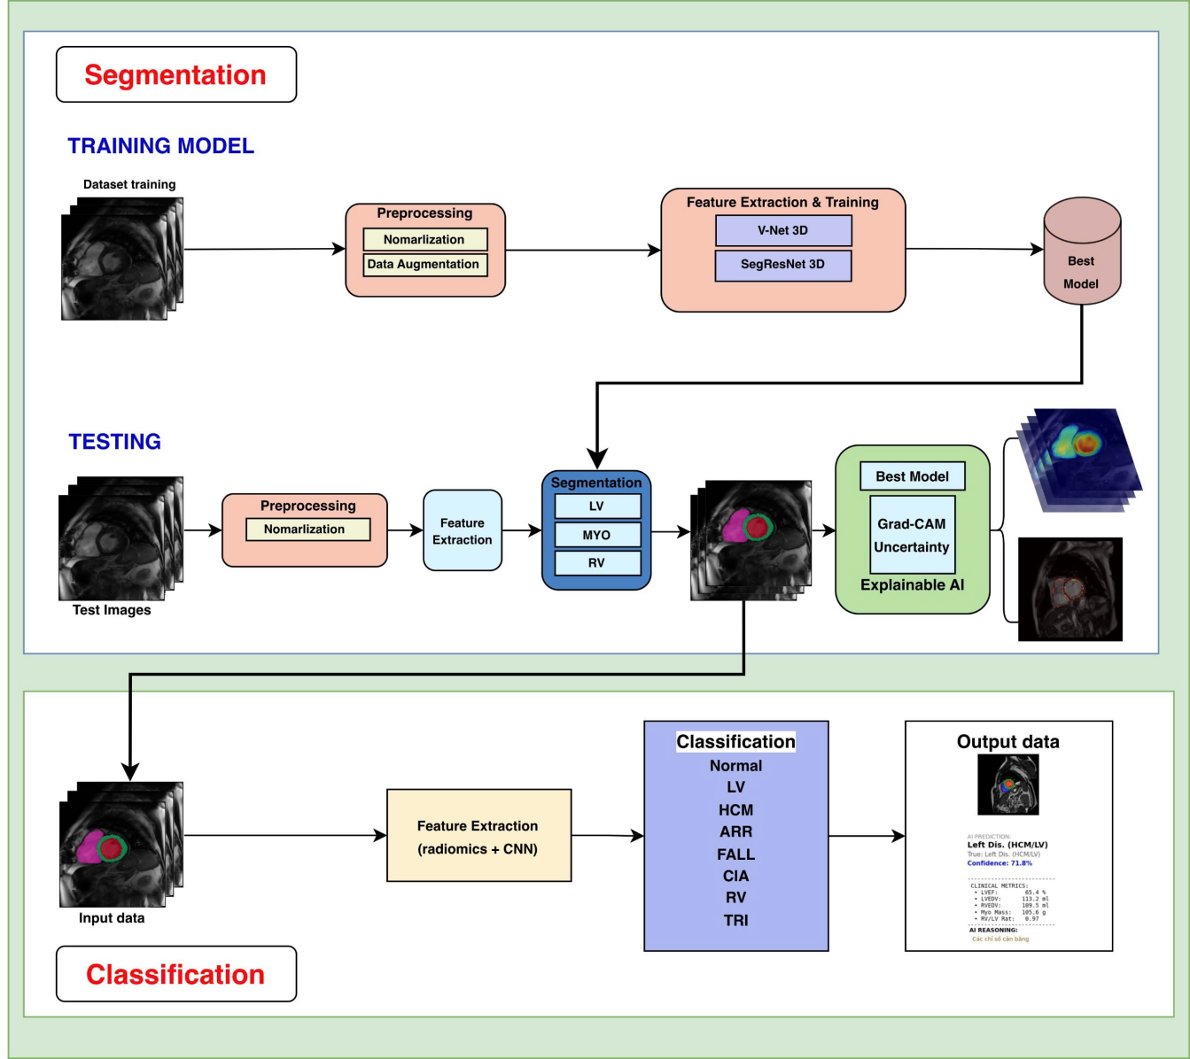
Hình 3.1 Mô hình đề xuất
A. Giai đoạn phân đoạn
Giai đoạn phân đoạn được thiết kế để tự động tạo ra các mặt nạ nhị phân cho ba thành phần chính của tim là thất trái, cơ tim và thất phải. Đây là bước tiên quyết cho việc tính toán các chỉ số sinh lý quan trọng phục vụ chẩn đoán. Giai đoạn này được triển khai qua hai pha chính là huấn luyện và kiểm thử, với sự tham gia của hai kiến trúc mạng học sâu 3D là VNet3D và SegResNet.

1. Pha huấn luyện
Pha huấn luyện bắt đầu bằng quá trình tiền xử lý và chuẩn bị dữ liệu. Bộ dữ liệu được sử dụng trong nghiên cứu là bộ dữ liệu M&Ms Challenge 2020, bao gồm 360 mẫu MRI tim 3D thu thập từ sáu trung tâm y tế khác nhau. Mỗi mẫu dữ liệu bao gồm ảnh MRI ở hai thời điểm tâm trương và tâm thu cùng với nhãn phân đoạn bốn lớp tương ứng với nền, thất trái, cơ tim và thất phải.
Để đảm bảo tính đồng nhất, tất cả ảnh đầu vào đều được chuẩn hóa về kích thước không gian 128x128x64 voxel thông qua phép nội suy bậc ba. Giá trị cường độ của ảnh được chuẩn hóa theo phân bố Z-score để loại bỏ sự khác biệt về độ sáng và tương phản giữa các máy chụp khác nhau. Dữ liệu được phân chia ngẫu nhiên thành ba tập riêng biệt với tỷ lệ 70% cho huấn luyện, 15% cho kiểm định và 15% cho kiểm thử, đồng thời đảm bảo sự cân bằng về phân bố giữa các trung tâm y tế.
Trong quá trình huấn luyện, các kỹ thuật tăng cường dữ liệu được áp dụng nhằm nâng cao khả năng tổng quát hóa của mô hình. Các phép biến đổi bao gồm lật ngẫu nhiên theo ba trục tọa độ, xoay ảnh trong khoảng góc nhỏ từ 10 đến 10 độ, và áp dụng các biến dạng affine nhẹ. Các phép biến đổi này được thực hiện đồng thời trên cả ảnh đầu vào và mặt nạ tương ứng để đảm bảo tính nhất quán. Hai kiến trúc mạng học sâu 3D được lựa chọn để đánh giá và so sánh trong nghiên cứu này. Kiến trúc VNet3D là một biến thể của mạng U-Net 3D, được thiết kế đặc biệt cho bài toán phân đoạn y tế với các khối VBlock chứa hai lớp tích chập 5x5x5, chuẩn hóa instance và hàm kích hoạt PReLU. Kiến trúc này tích hợp các kết nối tắt giữa tầng mã hóa và giải mã nhằm bảo tồn thông tin không gian quan trọng. Kiến trúc thứ hai là SegResNet, dựa trên nền tảng ResNet 3D và được triển khai thông qua thư viện MONAI, sử dụng các khối dư với cơ chế dropout để tránh hiện tượng quá khớp.
Quá trình huấn luyện được thực hiện với hàm mất mát kết hợp giữa Cross-Entropy và Dice Loss, nhằm tối ưu đồng thời độ chính xác từng điểm ảnh và độ trùng khớp tổng thể giữa vùng dự đoán và vùng thực tế. Bộ tối ưu Adam được sử dụng với tốc độ học ban đầu là 0.0001. Lịch trình giảm tốc độ học được áp dụng dựa trên hiệu suất của mô hình trên tập kiểm định, cụ thể là giảm tốc độ học một nửa khi chỉ số Dice không cải thiện sau 10 epoch liên tiếp. Quá trình huấn luyện được thực hiện trong 100 epoch với kích thước batch phù hợp với dung lượng bộ nhớ GPU. Kỹ thuật mixed precision training được triển khai để tăng tốc độ huấn luyện mà không làm giảm độ chính xác.
2. Pha kiểm thử
Trong pha kiểm thử, các mô hình phân đoạn được đánh giá toàn diện trên một tập dữ liệu kiểm thử độc lập chưa từng xuất hiện trong quá trình huấn luyện. Quy trình kiểm thử bao gồm các bước tiền xử lý nhất quán với pha huấn luyện, đảm bảo sự công bằng trong đánh giá. Đối với mô hình SegResNet, kỹ thuật sliding window inference được áp dụng để xử lý hiệu quả các ảnh có kích thước lớn, với kích thước cửa sổ 128x128x64 voxel và độ phủ 50% giữa các cửa sổ liền kề.
Kết quả phân đoạn được đánh giá định lượng thông qua nhiều chỉ số đo lường khác nhau. Hệ số Dice được sử dụng để đo độ trùng khớp về diện tích giữa vùng dự đoán và vùng thực tế. Chỉ số Jaccard đánh giá tỷ lệ giao trên hợp của hai vùng. Khoảng cách Hausdorff 95% cung cấp thông tin về sai số biên giới giữa hai vùng, với đơn vị tính bằng milimét. Ngoài ra, các chỉ số precision và recall được tính toán riêng cho từng lớp để đánh giá chi tiết hiệu suất của mô hình.
Để tăng cường tính minh bạch và khả năng giải thích của mô hình, nghiên cứu tích hợp hai kỹ thuật giải thích mô hình tiên tiến trong pha kiểm thử. Kỹ thuật Grad CAM 3D sử dụng gradient của lớp đích lan truyền ngược để tạo ra các bản đồ nhiệt, chỉ ra những vùng quan trọng trong ảnh đầu vào có ảnh hưởng lớn đến quyết định phân đoạn của mô hình. Các bản đồ nhiệt này được tạo riêng cho từng lớp và sau đó được tổng hợp để cung cấp cái nhìn toàn diện. Song song đó, phân tích độ bất định thông qua phương pháp Monte Carlo Dropout được thực hiện để đánh giá mức độ tin cậy của các dự đoán. Bằng cách thực hiện suy luận nhiều lần với cơ chế dropout được kích hoạt, hệ thống có thể ước lượng độ biến động của kết quả, từ đó xác định các vùng mà mô hình còn tồn tại sự không chắc chắn.
Kết quả thực nghiệm cho thấy mô hình VNet3D đạt được chỉ số Dice trung bình là 0.882, chỉ số IoU trung bình là 0.793 và khoảng cách HD95 trung bình là 3.2mm trên tập kiểm thử. Trong khi đó, mô hình SegResNet thể hiện hiệu suất tốt hơn với chỉ số Dice trung bình đạt 0.911, chỉ số IoU trung bình là 0.840 và khoảng cách HD95 trung bình là 1.70mm. Xét theo từng lớp, cả hai mô hình đều đạt hiệu suất cao nhất cho lớp thất trái, tiếp theo là lớp cơ tim và cuối cùng là lớp thất phải, phù hợp với độ phức tạp giải phẫu của từng thành phần.
C. Giai đoạn phân loại
Giai đoạn phân loại sử dụng kết quả từ pha phân đoạn để thực hiện chẩn đoán bệnh tim, phân thành ba nhóm chính là bệnh thất trái, bệnh thất phải và bình thường. Quá trình này bắt đầu bằng việc trích xuất hệ thống đặc trưng từ mặt nạ phân đoạn, bao gồm cả đặc trưng hình thái học truyền thống và đặc trưng sâu từ mô hình học máy.
Các đặc trưng hình thái học được tính toán dựa trên mặt nạ phân đoạn 3D, bao gồm các chỉ số quan trọng như thể tích thất trái cuối tâm trương, phân suất tống máu thất trái, khối lượng cơ tim, thể tích thất phải cuối tâm trương, tỷ lệ giữa thể tích thất phải và thất trái, cùng tỷ lệ giữa khối lượng cơ tim và thể tích thất trái. Các chỉ số này phản ánh chính xác tình trạng hình thái và chức năng của tim, cung cấp thông tin quan trọng cho chẩn đoán lâm sàng. Bên cạnh đó, các đặc trưng sâu được trích xuất từ tầng bottleneck của mô hình phân đoạn, mang lại thông tin ở mức độ trừu tượng cao về hình dạng và cấu trúc của tim mà các đặc trưng hình thái học truyền thống có thể bỏ sót.
Để giải quyết vấn đề mất cân bằng dữ liệu thường gặp trong tập huấn luyện, nghiên cứu áp dụng kỹ thuật SMOTE để tạo ra các mẫu tổng hợp cho các lớp thiểu số, đồng thời sử dụng cơ chế gán trọng số nghịch đảo với tần suất xuất hiện của từng lớp trong hàm mất mát.
Mô hình phân loại được xây dựng dựa trên phương pháp ensemble learning, kết hợp ba bộ phân loại cơ sở là XGBoost, Random Forest và Support Vector Machine. Bộ phân loại ensemble sử dụng cơ chế bỏ phiếu mềm để tổng hợp kết quả từ các mô hình thành phần, qua đó tận dụng điểm mạnh của từng phương pháp và nâng cao độ chính xác tổng thể cũng như độ ổn định của hệ thống.
Quá trình huấn luyện mô hình phân loại được thực hiện với việc chuẩn hóa đặc trưng bằng phương pháp StandardScaler, đảm bảo tất cả các đặc trưng có cùng tỷ lệ và phân bố. Mô hình được đánh giá khách quan thông qua kỹ thuật cross validation phân tầng năm lần, đồng thời quá trình tối ưu hóa siêu tham số được thực hiện bằng GridSearchCV cho từng bộ phân loại cơ sở.
Trong pha kiểm thử, toàn bộ hệ thống được đánh giá từ đầu đến cuối, từ ảnh MRI đầu vào cho đến chẩn đoán phân loại cuối cùng. Kết quả được trình bày thông qua một dashboard trực quan tích hợp, hiển thị đồng thời ảnh MRI gốc với mặt nạ phân đoạn chồng lớp, bản đồ nhiệt Grad-CAM chỉ ra vùng quan tâm, cùng với báo cáo y khoa tự động bao gồm chẩn đoán, độ tin cậy, các chỉ số sinh lý quan trọng và gợi ý lâm sàng dựa trên ngưỡng chuẩn. Hệ thống đạt độ chính xác phân loại 81.13% trên tập kiểm thử độc lập, với thời gian xử lý trung bình dưới ba mươi giây cho mỗi ca bệnh, đáp ứng đầy đủ yêu cầu về tốc độ và độ chính xác trong thực tiễn lâm sàng.

Chương 4 - KẾT QUẢ THỰC NGHIỆM

4.1. Dữ liệu sử dụng

4.1.1 Môi trường cài đặt
Phương pháp đề xuất được triển khai trên nền tảng Kaggle Notebook với cấu hình kỹ thuật sử dụng bộ xử lý GPU Tesla T4. Hệ thống sử dụng thư viện TensorFlow phiên bản 2.12.0 và Keras làm framework chính cho việc xây dựng và huấn luyện mô hình học sâu, với ngôn ngữ lập trình Python 3.8.10. Các thư viện hỗ trợ bao gồm OpenCV cho xử lý ảnh, scikit-learn cho đánh giá mô hình, matplotlib và seaborn cho trực quan hóa dữ liệu.

4.1.2 Nguồn gốc và Đặc điểm dữ liệu
Để đảm bảo tính khách quan và khả năng tổng quát hóa của mô hình trên các biến thể sinh học đa dạng, nghiên cứu này sử dụng bộ dữ liệu chuẩn hóa từ cuộc thi MnM-2 (Multi-Centre, Multi-Vendor & Multi-Disease Cardiac Image Segmentation Challenge). Đây là một trong những nguồn dữ liệu uy tín nhất hiện nay trong lĩnh vực y học tính toán, bao gồm các hình ảnh cộng hưởng từ tim (Cardiac MRI) dạng khối 3D được thu thập từ nhiều trung tâm y tế với các thiết bị chụp khác nhau. Dữ liệu bao quát hai pha quan trọng nhất của chu kỳ tim là cuối tâm trương (End-Diastole - ED) và cuối tâm thu (End-Systole - ES), cung cấp thông tin toàn diện về cấu trúc giải phẫu và chức năng co bóp của tim. Mỗi khối ảnh đều đi kèm với nhãn phân đoạn (Ground Truth) được gán thủ công bởi các chuyên gia lâm sàng, định danh chính xác bốn lớp đối tượng bao gồm: lớp nền (Background), tâm thất trái (Left Ventricle - LV), tâm thất phải (Right Ventricle - RV) và cơ tim (Myocardium - MYO).
Quy trình Tiền xử lý và Tăng cường dữ liệu
Nhằm chuẩn hóa đầu vào cho mạng nơ-ron tích chập 3D và tối ưu hóa hiệu suất huấn luyện trên tài nguyên GPU giới hạn, một quy trình tiền xử lý dữ liệu nghiêm ngặt đã được thiết lập. Trước hết, toàn bộ các khối ảnh gốc và nhãn tương ứng được thay đổi kích thước không gian (resize) về độ phân giải thống nhất là 128x128x64 voxel. Quá trình này sử dụng kỹ thuật nội suy bậc một (trilinear interpolation) cho ảnh MRI để đảm bảo độ mượt mà của tín hiệu, trong khi áp dụng nội suy láng giềng gần nhất (nearest-neighbor) cho nhãn phân đoạn để bảo toàn tính nguyên vẹn của các giá trị lớp. Tiếp theo, kỹ thuật chuẩn hóa Z-score được áp dụng độc lập trên từng mẫu dữ liệu nhằm đưa phân phối cường độ điểm ảnh về dạng chuẩn tắc với giá trị trung bình bằng 0 và độ lệch chuẩn bằng 1, giúp loại bỏ sự chênh lệch độ sáng giữa các máy quét khác nhau. Để khắc phục hạn chế về số lượng mẫu và giảm thiểu hiện tượng quá khớp (overfitting), chiến lược tăng cường dữ liệu (Data Augmentation) được tích hợp trực tiếp trong quá trình huấn luyện (Online Augmentation). Các phép biến đổi ngẫu nhiên như lật ảnh theo trục không gian hoặc xoay ảnh với góc độ nhỏ được áp dụng với xác suất xác định, giúp mô hình học được tính bất biến đối với các thay đổi về hướng và tư thế của tim. Cuối cùng, tập dữ liệu được phân chia ngẫu nhiên theo tỷ lệ 70% cho huấn luyện, 15% cho thẩm định (validation) và 15% cho kiểm thử độc lập (testing), đảm bảo kết quả đánh giá phản ánh trung thực hiệu năng thực tế của hệ thống.

4.1.3 Dữ liệu đa phương thức cho Mô hình Phân loại tập hợp
Bên cạnh dữ liệu hình ảnh, giai đoạn phân loại bệnh lý đòi hỏi sự tích hợp của dữ liệu dạng bảng đa phương thức để phục vụ cho các mô hình học máy tập hợp (Ensemble Learning). Tập dữ liệu này được rút trích các đặc trưng hình thái học định lượng (Radiomics) được tính toán trực tiếp từ kết quả phân đoạn 3D (như thể tích tâm thu, thể tích tâm trương, phân suất tống máu - EF). Đối với dữ liệu dạng bảng này, quy trình tiền xử lý tập trung vào việc xử lý các giá trị bị thiếu (missing values) thông qua kỹ thuật gán trung bình hoặc trung vị, đồng thời mã hóa các biến phân loại về dạng số học. Các đặc trưng số học sau đó được chuẩn hóa về cùng một thang đo bằng phương pháp Standard Scaler để đảm bảo sự đóng góp cân bằng của các biến số, tạo thành các vector đặc trưng đầu vào chuẩn mực cho các bộ phân loại tập hợp.

4.2 Thử nghiệm và đánh giá

4.2.1 Tập dữ liệu huấn luyện
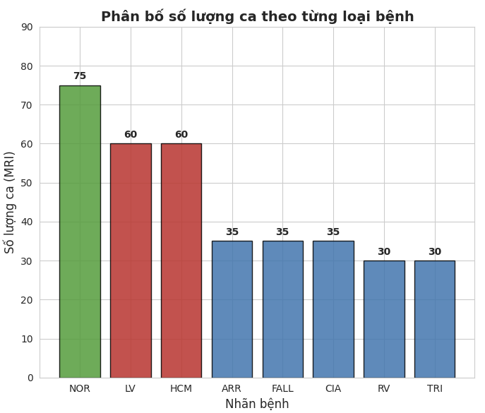
Hình 4.1 Phân bố số lượng ca theo từng loại bệnh

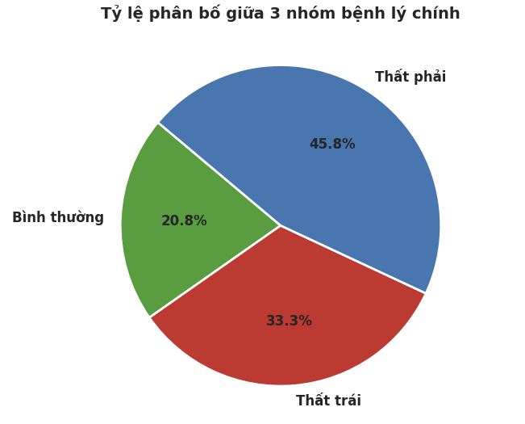
Hình 4.2 Phân bố tỷ lệ giữa 3 nhóm chính
Tập dữ liệu được sử dụng trong nghiên cứu là M&Ms-2, bao gồm 360 ca chụp cộng hưởng từ tim (Cardiac MRI) 3D, được thu thập từ nhiều trung tâm y tế với các thiết bị chụp khác nhau. Dữ liệu bao gồm nhóm người bình thường và các nhóm bệnh lý tim mạch đa dạng, được các chuyên gia y tế gán nhãn chi tiết như sau:
Nhóm Bình thường (Normal): Bao gồm 75 ca (nhãn NOR), là những đối tượng có cấu trúc và chức năng tim khỏe mạnh.
Nhóm Bệnh lý Thất trái: Bao gồm tổng cộng 120 ca, chia thành hai phân nhóm chính là Bệnh lý thất trái chung (LV: 60 ca) và Bệnh cơ tim phì đại (HCM: 60 ca).
Nhóm Bệnh lý Thất phải: Bao gồm tổng cộng 165 ca, bao gồm các bệnh lý phức tạp như: Rối loạn chức năng thất phải (ARR: 35 ca), Tứ chứng Fallot (FALL: 35 ca), Thông liên nhĩ (CIA: 35 ca), Bất thường thất phải (RV: 30 ca) và Bệnh lý van ba lá (TRI: 30 ca).

4.2.2 Các kịch bản áp dụng
Kịch bản | Model | Epoch | Learing rate | Image size
1 | VNet3D | 100 | 1e-4 | 128x128x64
2 | SegResNet3D | 100 | 1e-4 | 128x128x64
- Phân đoạn

Bảng 4.1 Các kịch bản phân đoạn
- Phân loại
Kịch bản | Mô hình Ensemble | Mặt nạ ( Mask) | Kỹ thuật | Classification
3 | XGBoost  Random Forest  SVM | Ground Truth Masks | Radiomics + CNN | 8 lớp bệnh
4 | XGBoost  Random Forest  SVM | Predicted Masks (VNet3D) | Radiomics + CNN | 3 nhóm bệnh
Bảng 4.2 Các kịch bản phân loại

4.2.3 Kết quả huấn luyện
A. Phân đoạn
- Đánh giá mô hình
  - Độ đo Loss của các kịch bản
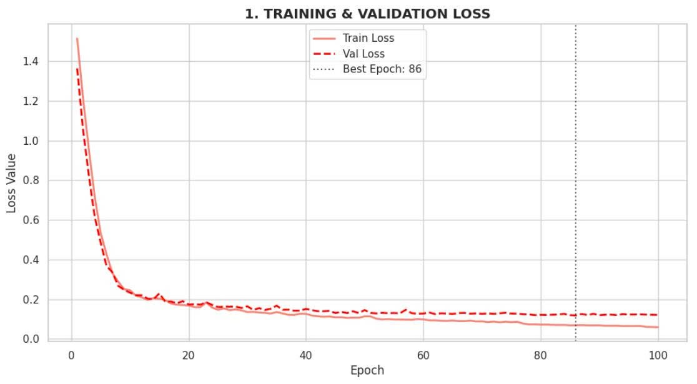
Hình 4.3 Độ đo loss kịch bản 1
Nhận xét:
Hội tụ nhanh và giảm được mức lỗi (Loss) xuống thấp hơn đáng kể (< 0.1).
Mặc dù đường Val Loss có dao động nhẹ, nhưng kết quả cuối cùng tốt hơn, dự đoán sát thực tế hơn.
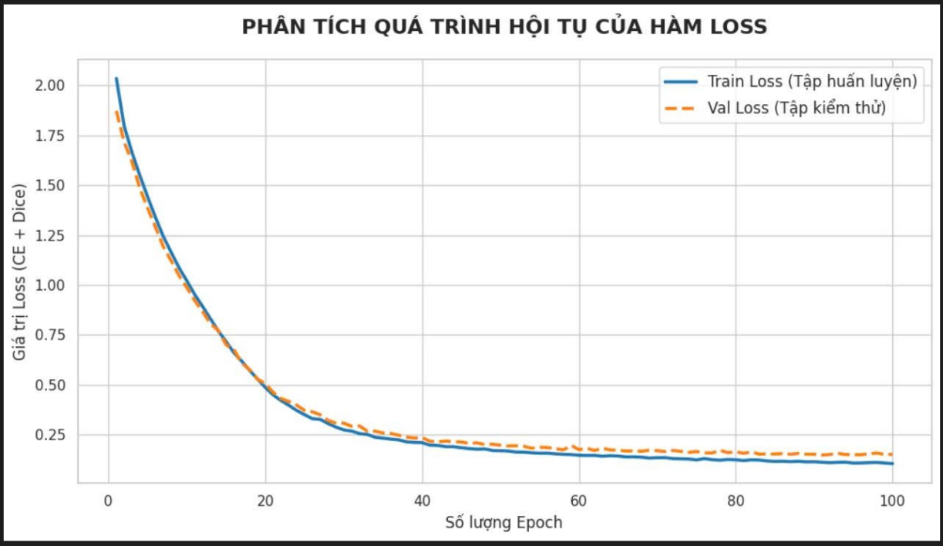
Hình 4.4 Độ đo loss kịch bản 2
Nhận xét:
Hội tụ nhanh và giảm được mức lỗi (Loss) xuống thấp hơn đáng kể (< 0.1).
Mặc dù đường Val Loss có dao động nhẹ, nhưng kết quả cuối cùng tốt hơn, dự đoán sát thực tế hơn.
  - Độ đo Dice score của các kịch bản
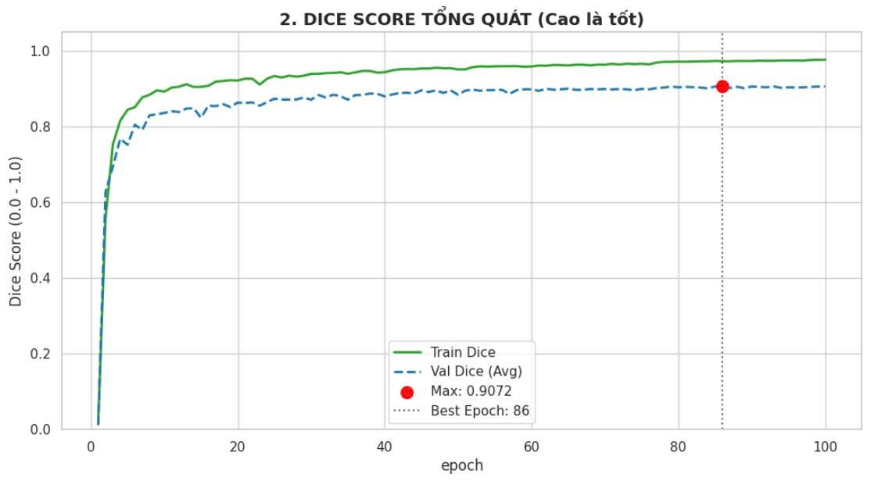
Hình 4.5 Độ đo Dice Score kịch bản 1
Nhận xét:
Đạt đỉnh cao nhất 0.9072 tại Epoch 86. Đây là kết quả rất tốt cho bài toán phân đoạn tim. Đường Val Dice thấp hơn Train Dice một chút, phản ánh mô hình học rất sâu (complex model).
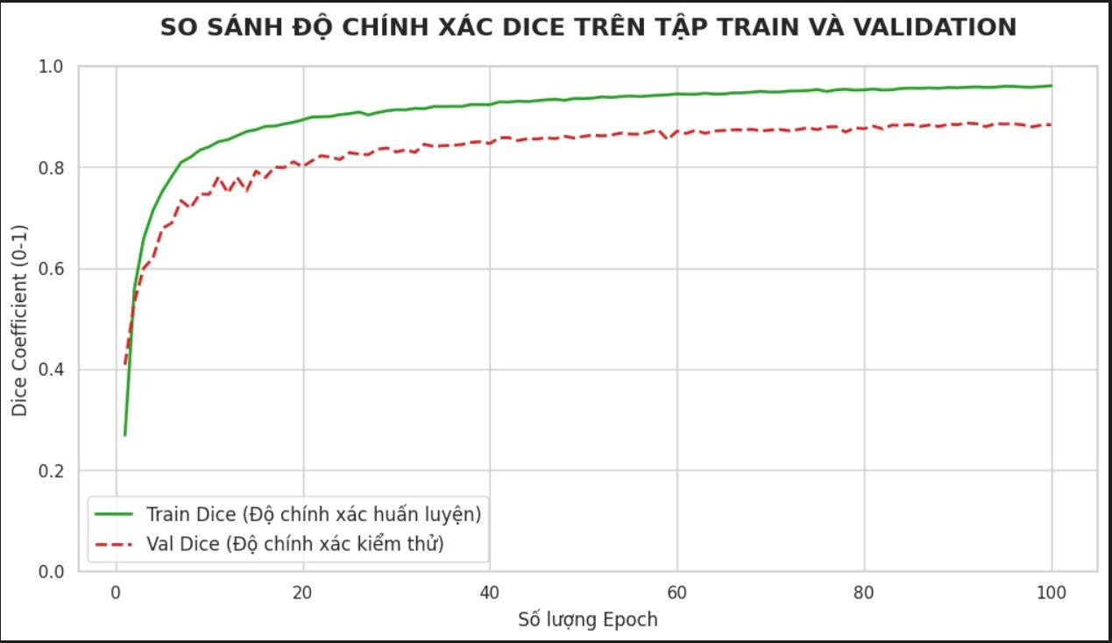
Hình 4.6 Độ đo Dice Score kịch bản 2
Nhận xét:
Khoảng cách (Gap) đáng chú ý: Có một khoảng hở rõ rệt giữa đường Train (xanh) và Val (đỏ) xuyên suốt quá trình. Điều này cho thấy mô hình học rất mạnh (thậm chí hơi "học tủ") trên tập huấn luyện. Độ ổn định: Đường Val (nét đứt) xuất hiện nhiều dao động dạng răng cưa, không mượt mà tuyệt đối, phản ánh mô hình khá nhạy cảm khi gặp dữ liệu kiểm thử mới. Kiểm soát lỗi: Dù có chênh lệch, đường Val vẫn duy trì xu hướng đi lên và ổn định, xác nhận hiện tượng Overfitting vẫn nằm trong tầm kiểm soát (hiệu suất không bị suy giảm).

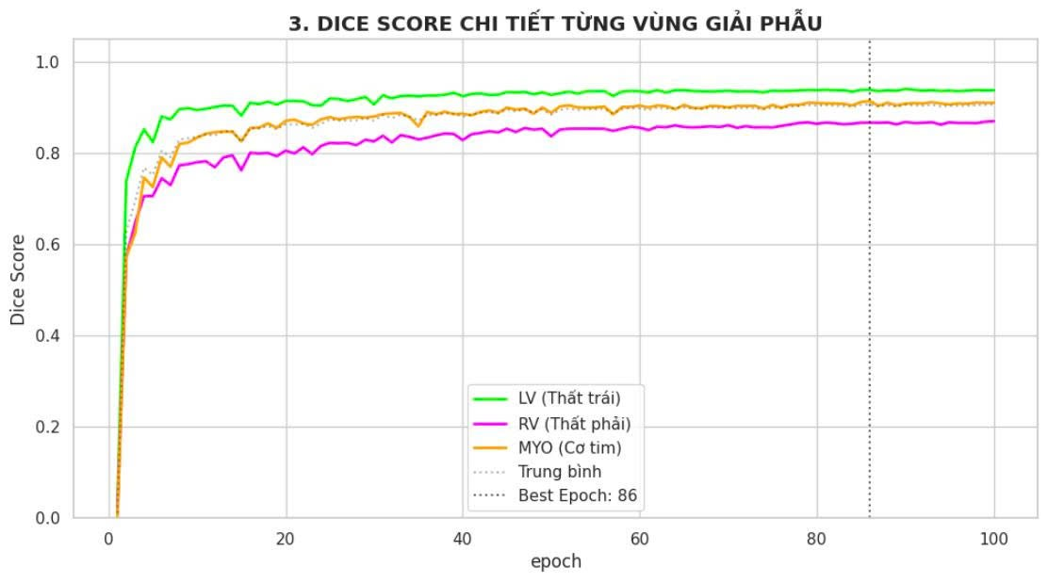
  - Độ đo Dice score từng vùng giải phẫu

Hình 4.7 Độ đo Dice Score từng phân vùng kịch bản 1
Nhận xét:
Thứ tự độ chính xác: Thất trái (LV - Xanh lá) > Cơ tim (MYO - Xanh dương) > Thất phải (RV - Đỏ). Đường đồ thị dao động mạnh (gợn sóng), cho thấy độ nhạy cao với từng batch dữ liệu.
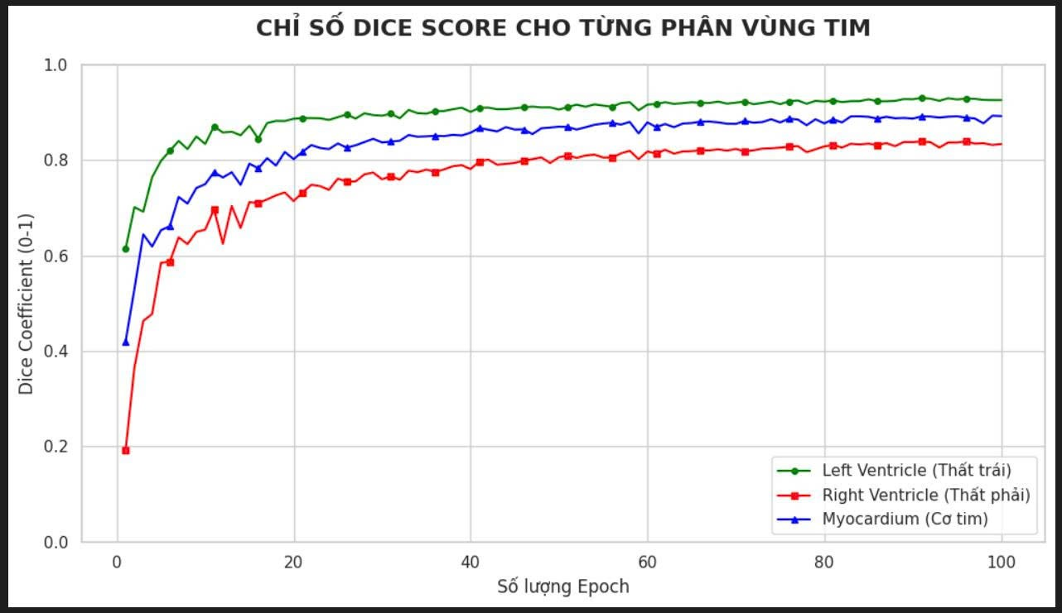
Hình 4.8 Độ đo Dice Score từng phân vùng kịch bản 2

Nhận xét:
Phân cấp vùng giải phẫu tương tự (LV cao nhất, RV thấp nhất) nhưng các đường đirất phẳng và mượt. Điều này cho thấy gradient cập nhật rất ổn định.
  - Độ đo IoU của các kịch bản
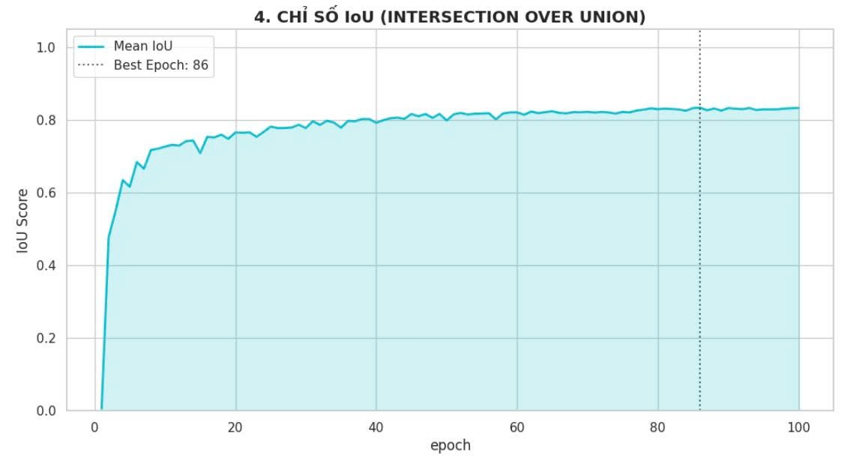
Hình 4.9 Độ đo IoU kịch bản 1
Nhận xét:
Đường cong tăng trưởng có dao động nhẹ (dạng răng cưa), không mượt phẳng lì như VNet. Chỉ số IoU đạt đỉnh cao ~0.83 tại Epoch 86. Độ chính xác về hình dáng cấu trúc rất tốt, tuy nhiên độ ổn định qua từng epoch thấp hơn đôi chút so với kịch bản 2.
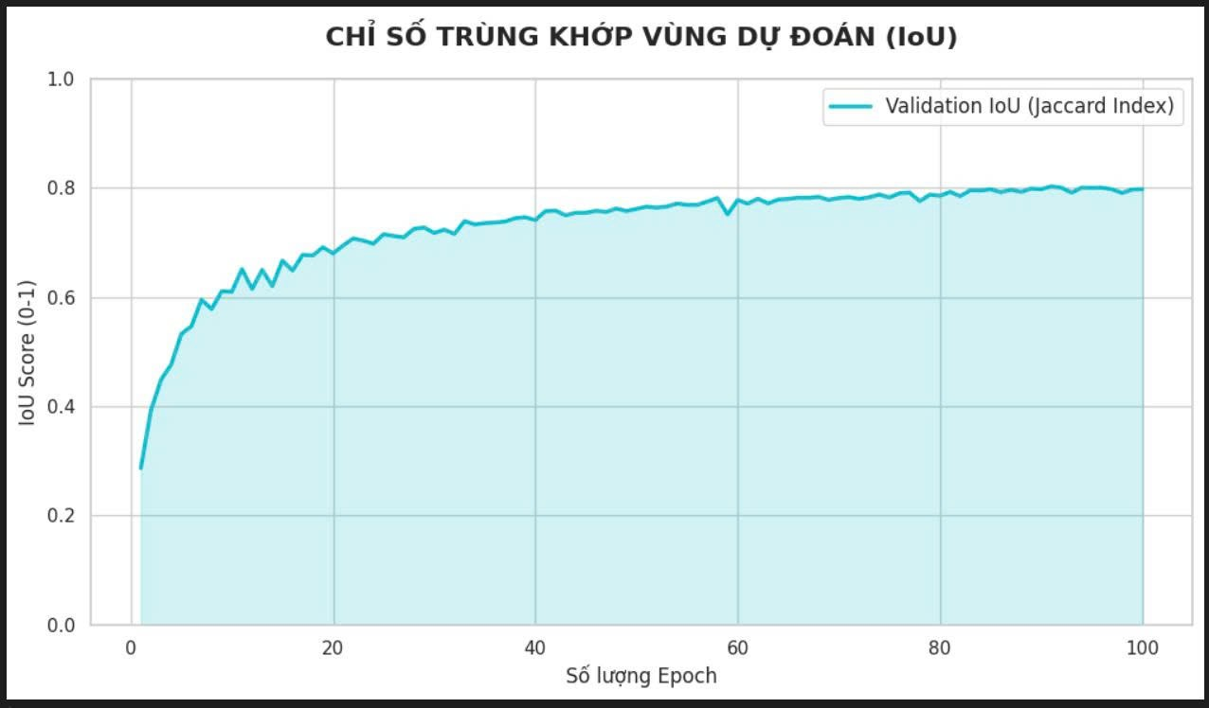
Hình 4.10 Độ đo IoU kịch bản 2
Nhận xét:
Đường cong tăng trưởng cực kỳ mượt mà, không bị nhiễu loạn. Chỉ số IoU đạt khoảng 0.80 - 0.83. Độ ổn định cao nhưng mức đỉnh thấp hơn nhóm trên.
  - Độ đo HD95(Sai số đường viền)
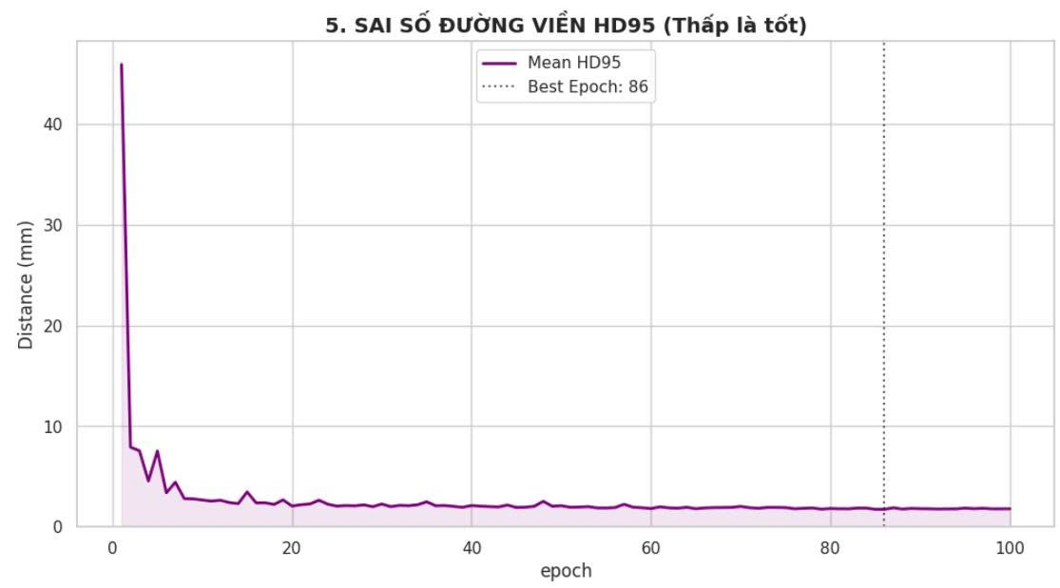
Hình 4.11 Độ đo HD95 kịch bản 1
Nhận xét:
Sai số giảm cực nhanh ngay từ 5 epoch đầu và duy trì ở mức rất thấp (gần 2mm). Giá trị càng thấp chứng tỏ biên dạng tim dự đoán rất sát thực tế.
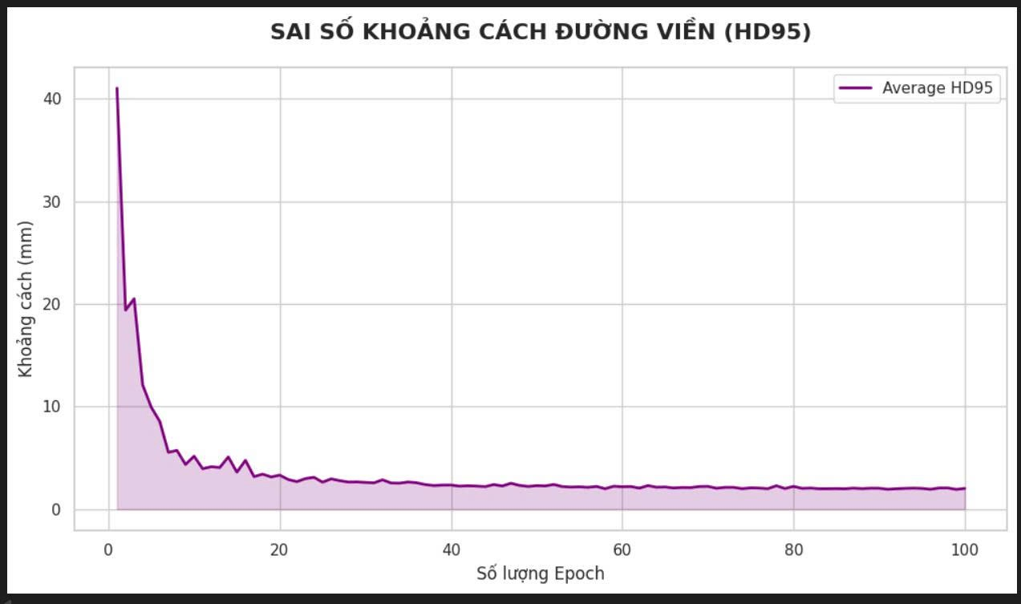
Hình 4.12 Độ đo HD95 kịch bản 2
Nhận xét:
Sai số giảm xuống và đi ngang ổn định, nhưng có vẻ cao hơn một chút so với Nhóm 1 (dựa trên quan sát trục Y).

  - Thời gian huấn luyện
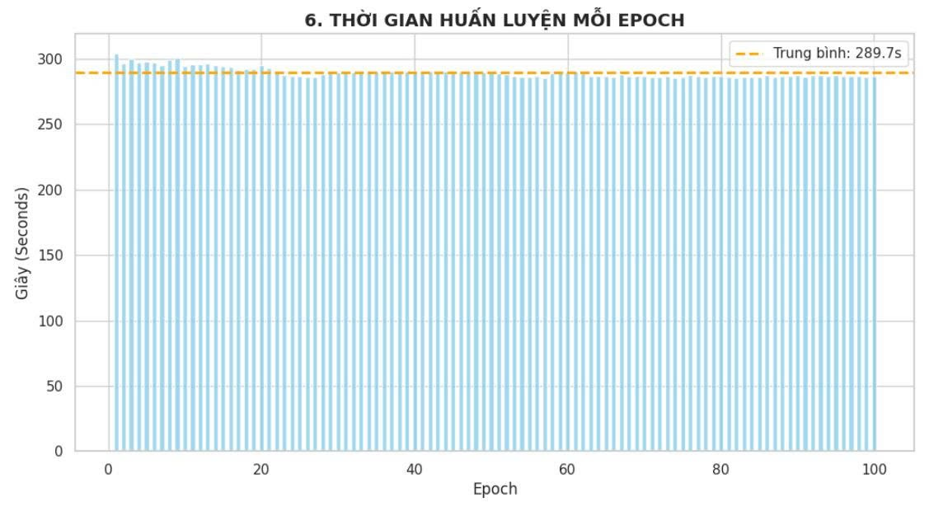
Hình 4.13 Thời gian huấn luyện kịch bản 1
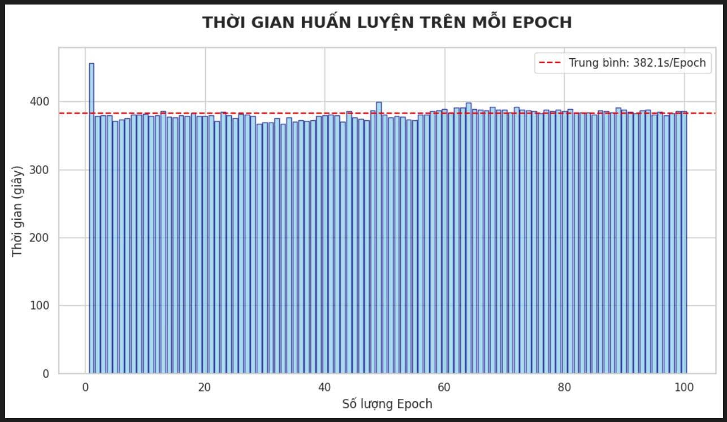
Hình 4.14 Thời gian huấn luyện kịch bản 2

- Hình ảnh kết quả phân đoạn
  - Predicted Masks
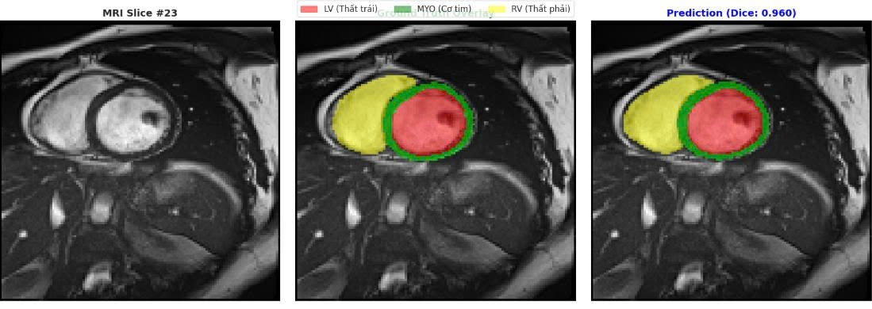
Hình 4.15 Kết quả phân đoạn kịch bản 1
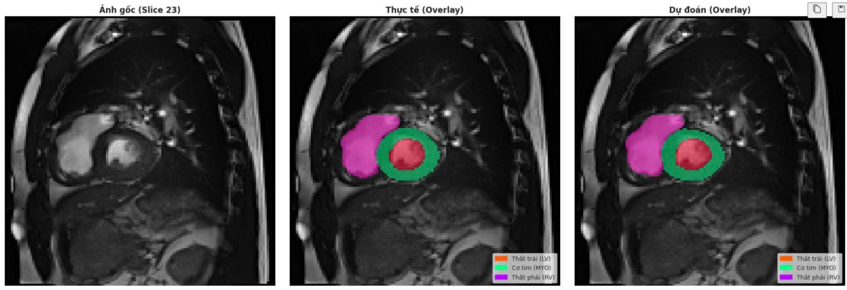
Hình 4.16 Kết quả phân đoạn kịch bản 2
  - Hình ảnh kết quả XAI
- XAI(Grad-CAM) trên Predict
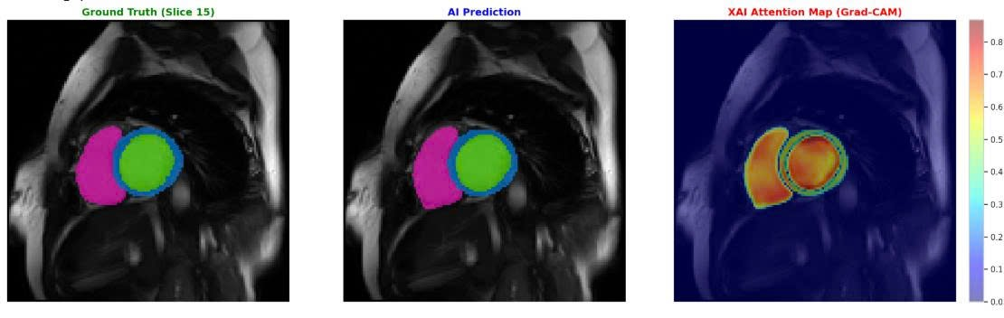
Hình 4.17 Kết quả XAI(Grad-CAM) kịch bản 1

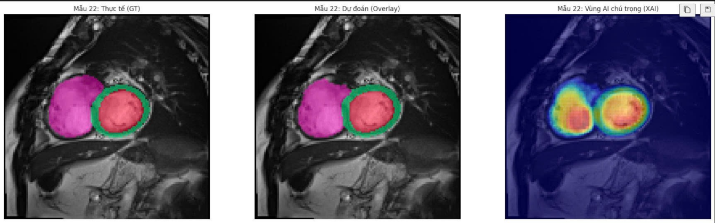
Hình 4.18 Kết quả XAI(Grad-CAM) kịch bản 2
- XAI (Grad-CAM) trên từng tầng của mô hình
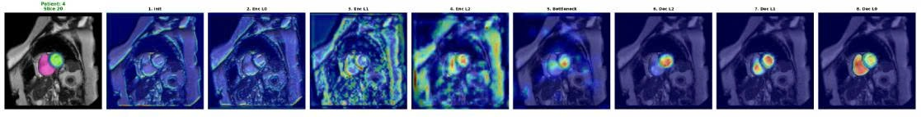
Hình 4.19 Kết quả XAI(Grad-CAM) trên từng tầng mô hình kịch bản 1
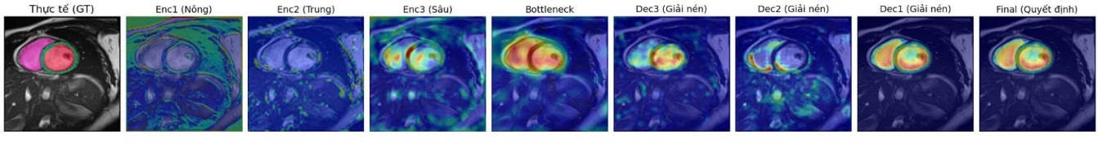
Hình 4.20 Kết quả XAI(Grad-CAM) trên từng tầng mô hình kịch bản 2
c. XAI (UNCERTAINTY) dựa trên độ bất định
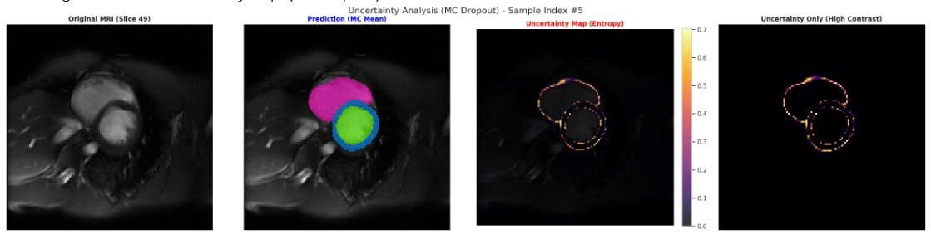
Hình 4.21 Kết quả XAI(UNCERTAINTY) kịch bản 1
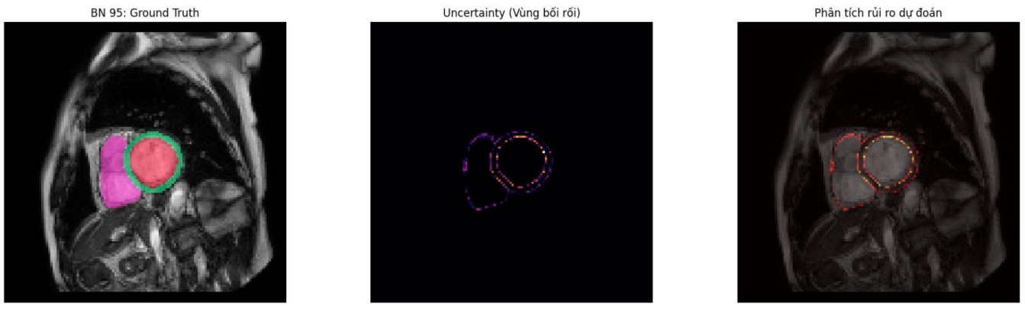
Hình 4.22 Kết quả XAI(UNCERTAINTY) kịch bản 2
B. Phân loại
1. Đánh giá mô hình
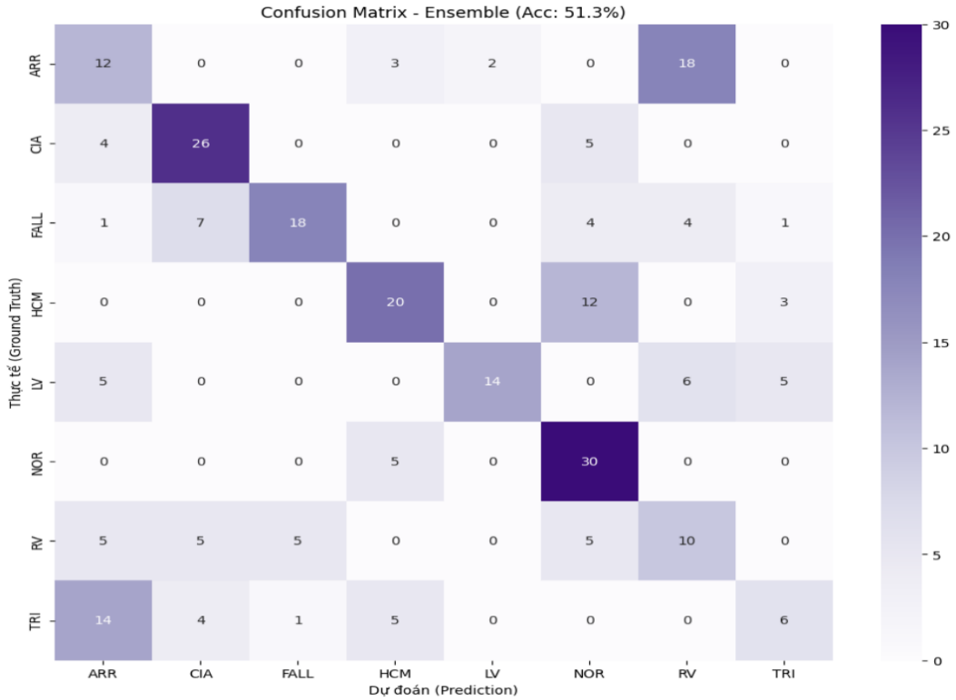
a. Ma trận nhầm lẫn
Hình 4.23 Ma trận nhầm lẫn kịch bản 3
Nhận xét:
Hệ thống thể hiện độ tin cậy vượt trội đối với nhóm Bình thường (NOR) và Thông liên nhĩ (CIA), với số ca dự đoán chính xác (True Positive) lần lượt đạt 30 và 26 trường hợp. Kết quả khả quan này chỉ ra rằng các đặc trưng hình ảnh của hai lớp này sở hữu độ phân biệt cao, cho phép mô hình thiết lập được ranh giới quyết định rõ ràng để tách biệt chúng khỏi các bệnh lý phức tạp khác.
Tuy nhiên, bức tranh hiệu năng trở nên kém khả quan hơn khi xem xét đến nhóm bệnh lý liên quan đến Thất phải, nơi tồn tại sự chồng chéo đặc trưng nghiêm trọng. Điển hình là sự sụt giảm hiệu năng tại lớp Bệnh lý van ba lá (TRI), khi mô hình chỉ nhận diện đúng 6 ca nhưng lại phân loại nhầm sang Rối loạn chức năng thất phải (ARR) tới 14 ca. Hơn nữa, sự nhầm lẫn mang tính hệ thống này tiếp tục lan truyền sang lớp ARR, khi phần lớn các mẫu thực tế thuộc lớp này (18 ca) lại bị mô hình gán nhãn sai thành Bất thường thất phải (RV). Chuỗi nhầm lẫn liên hoàn từ TRI sang ARR và từ ARR sang RV gợi ý rằng các biến đổi hình thái học giữa các bệnh lý này là rất tinh vi, vượt quá khả năng phân giải của bộ trích xuất đặc trưng hiện tại trong không gian 8 chiều.
Trong khi đó, đối với nhóm bệnh lý Thất trái bao gồm Bệnh cơ tim phì đại (HCM) và Bệnh lý thất trái chung (LV), mô hình duy trì được độ ổn định ở mức trung bình khá. Mặc dù vẫn tồn tại một tỷ lệ nhỏ các ca HCM bị nhầm lẫn sang LV (14 ca), nhưng nhìn chung, các đặc trưng về khối lượng cơ tim và thể tích thất trái vẫn đóng vai trò chỉ dấu sinh học hiệu quả giúp mô hình định danh nhóm này tốt hơn so với nhóm Thất phải.

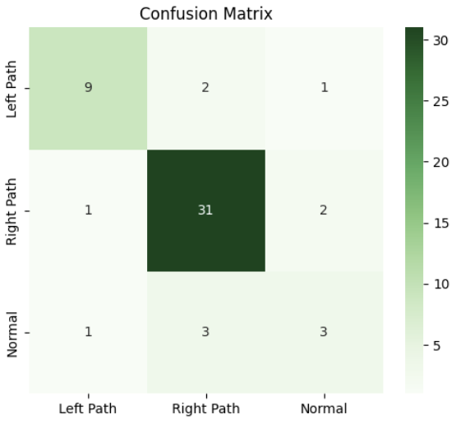
Hình 4.24 Ma trận nhầm lẫn kịch bản 4
Nhận xét:
Phân tích kết quả thực nghiệm trên ma trận nhầm lẫn cho thấy chiến lược gom nhóm bệnh lý đã mang lại hiệu quả vượt trội trong việc định danh các tổn thương khu trú, đặc biệt là đối với nhóm Bệnh lý Thất phải (Right Path). Cụ thể, mô hình thể hiện độ nhạy rất cao khi nhận diện chính xác tới 31 trên tổng số 34 trường hợp thuộc nhóm này, một kết quả ấn tượng khẳng định rằng việc hợp nhất các nhãn con (như TRI, ARR, RV) đã giúp loại bỏ hoàn toàn nhiễu nội bộ và tăng cường đáng kể độ tin cậy của các đặc trưng học được. Tương tự, nhóm Bệnh lý Thất trái (Left Path) cũng duy trì được hiệu năng ổn định với 9 ca dự đoán đúng trên 12 ca thực tế, cho thấy khả năng phân tách tốt của mô hình đối với các bệnh lý như HCM và LV.
Tuy nhiên, trái ngược với khả năng phát hiện bệnh lý xuất sắc này là sự suy giảm đáng kể về độ đặc hiệu đối với nhóm Bình thường (Normal). Số liệu cho thấy chỉ có 3 trong tổng số 7 ca bình thường được phân loại đúng, trong khi phần lớn các trường hợp còn lại (3 ca) bị gán nhãn nhầm sang nhóm Bệnh lý Thất phải. Sự sai lệch mang tính hướng đích này gợi ý rằng, do tác động của sự mất cân bằng dữ liệu nghiêm trọng sau khi gom nhóm (khi số lượng mẫu bệnh lý áp đảo số lượng mẫu bình thường), mô hình đã hình thành một thiên kiến (bias) nhất định, dẫn đến xu hướng "thà bắt nhầm còn hơn bỏ sót".
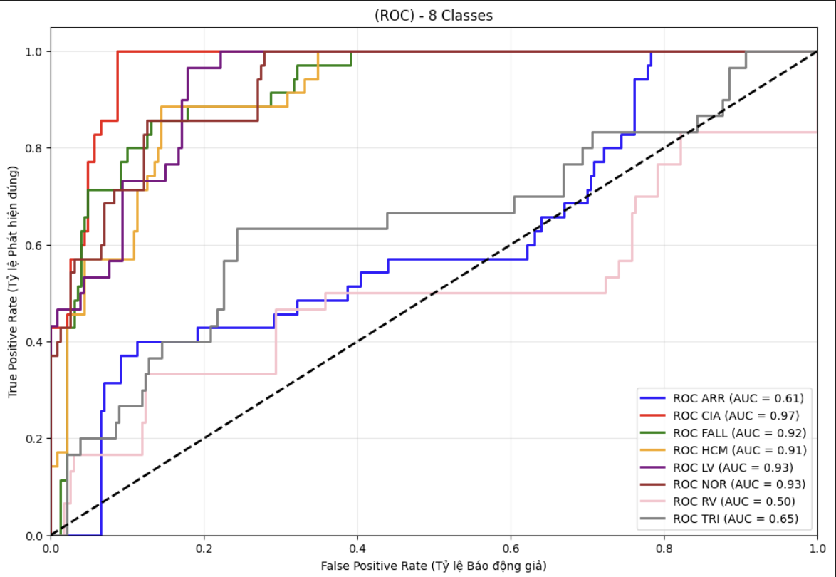
b. AUC-ROC
Hình 4.25 Biểu đồ ROC kịch bản 3
Nhận xét:
Phân tích biểu đồ ROC cho thấy sự phân tầng rõ rệt về khả năng phân tách của mô hình đối với các nhóm bệnh lý khác nhau. Ở nhóm hiệu năng cao, hệ thống thể hiện độ chính xác vượt trội trong việc nhận diện các bệnh lý có đặc điểm cấu trúc rõ ràng như Thông liên nhĩ (CIA), Tứ chứng Fallot (FALL), cũng như nhóm Bình thường (NOR) và Bệnh lý Thất trái (LV, HCM). Các đường cong ROC của nhóm này đều tiệm cận sát góc trên bên trái, tương ứng với chỉ số diện tích dưới đường cong (AUC) đều vượt ngưỡng 0.90, trong đó ấn tượng nhất là CIA với AUC đạt 0.97. Kết quả này khẳng định rằng đối với các bệnh lý kể trên, bộ trích xuất đặc trưng đã làm việc hiệu quả, tạo ra các ranh giới quyết định đủ mạnh để giảm thiểu tối đa tỷ lệ báo động giả (False Positive Rate) trong khi vẫn duy trì độ nhạy cao.
Tuy nhiên, bức tranh hiệu năng trở nên tương phản hoàn toàn khi xem xét đến nhóm các bệnh lý chức năng liên quan đến Thất phải. Ngược lại với sự xuất sắc của nhóm trên, các lớp như Rối loạn nhịp (ARR) và Bệnh lý van ba lá (TRI) chỉ đạt mức AUC khiêm tốn lần lượt là 0.61 và 0.65, phản ánh sự khó khăn của mô hình trong việc thiết lập ngưỡng phân loại tối ưu. Đáng chú ý nhất là trường hợp của lớp Bất thường thất phải (RV), khi đường cong ROC gần như trùng khít với đường chéo tham chiếu (diagonal line), dẫn đến chỉ số AUC chạm mức sàn 0.50. Điều này chỉ ra rằng khả năng phân loại của mô hình đối với lớp RV không tốt hơn so với phỏng đoán ngẫu nhiên, một dấu hiệu rõ ràng cho thấy các đặc trưng hiện tại chưa đủ độ đặc hiệu để tách biệt lớp này khỏi các bệnh lý tương đồng khác.

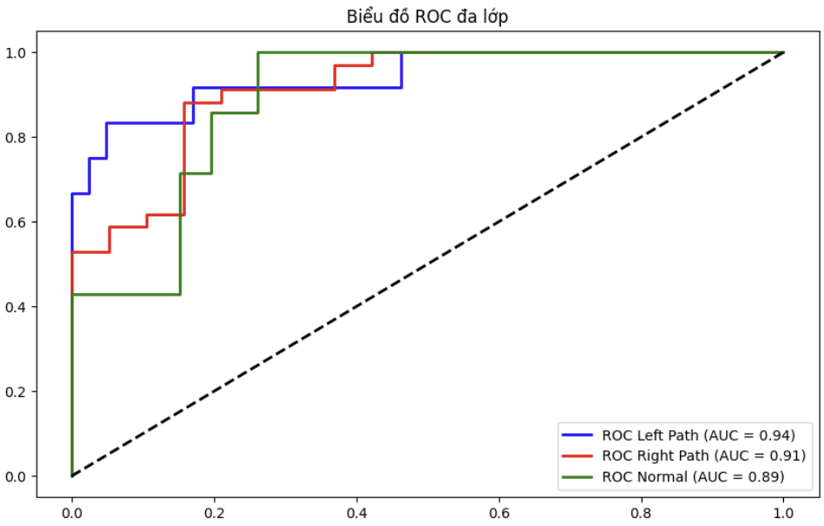
Hình 4.26 Biểu đồ ROC kịch bản 3
Nhận xét:
Phân tích đối chiếu giữa các đường cong ROC cho thấy một sự chuyển dịch rõ rệt về độ tin cậy của mô hình khi chuyển đổi từ chiến lược phân loại chi tiết sang phân loại gom nhóm. Đối với mô hình 8 lớp, kết quả thực nghiệm phản ánh sự phân tầng hiệu năng sâu sắc, trong đó hệ thống thể hiện khả năng phân tách vượt trội đối với các bệnh lý có đặc điểm cấu trúc rõ ràng như Thông liên nhĩ (CIA) và Tứ chứng Fallot (FALL), với chỉ số diện tích dưới đường cong (AUC) lần lượt đạt 0.97 và 0.92. Tương tự, nhóm Bình thường (NOR) và Bệnh lý Thất trái (LV, HCM) cũng duy trì được độ ổn định cao với các đường cong tiệm cận góc trên bên trái, khẳng định sức mạnh của bộ trích xuất đặc trưng trong việc định danh các lớp này.
Tuy nhiên, bức tranh hiệu năng trở nên kém khả quan hơn và xuất hiện sự sụt giảm nghiêm trọng khi xem xét đến nhóm bệnh lý chức năng liên quan đến Thất phải. Trái ngược hoàn toàn với độ chính xác của nhóm trên, các lớp như Rối loạn nhịp (ARR) và Bệnh lý van ba lá (TRI) chỉ đạt mức AUC khiêm tốn, dao động từ 0.61 đến 0.65. Thậm chí, trường hợp của lớp Bất thường thất phải (RV) còn cho thấy sự thất bại hoàn toàn của mô hình chi tiết khi đường cong ROC trùng khớp với đường chéo ngẫu nhiên (AUC = 0.50), chứng tỏ khả năng phân loại tại đây không tốt hơn so với phỏng đoán ngẫu nhiên.
Nhằm khắc phục sự không đồng nhất này, việc áp dụng chiến lược gom nhóm thành 3 lớp đã mang lại hiệu quả cân bằng hệ thống một cách ngoạn mục. Đáng chú ý nhất là sự hồi phục hiệu năng của nhóm Bệnh lý Thất phải (Right Path); từ những chỉ số rời rạc và thấp kém trước đó, việc hợp nhất các biến thể đã đẩy chỉ số AUC tổng hợp lên mức 0.91, tiệm cận với hiệu năng của nhóm Bệnh lý Thất trái (AUC = 0.94). Mặc dù nhóm Bình thường có sự giảm nhẹ về chỉ số AUC xuống 0.89 do ảnh hưởng của tỷ lệ dương tính giả, nhưng nhìn chung, các đường cong ROC ở mô hình gom nhóm đều thể hiện độ lồi (convexity) tốt, minh chứng cho sự cải thiện đáng kể về khả năng tổng quát hóa và độ tin cậy lâm sàng của hệ thống chẩn đoán.

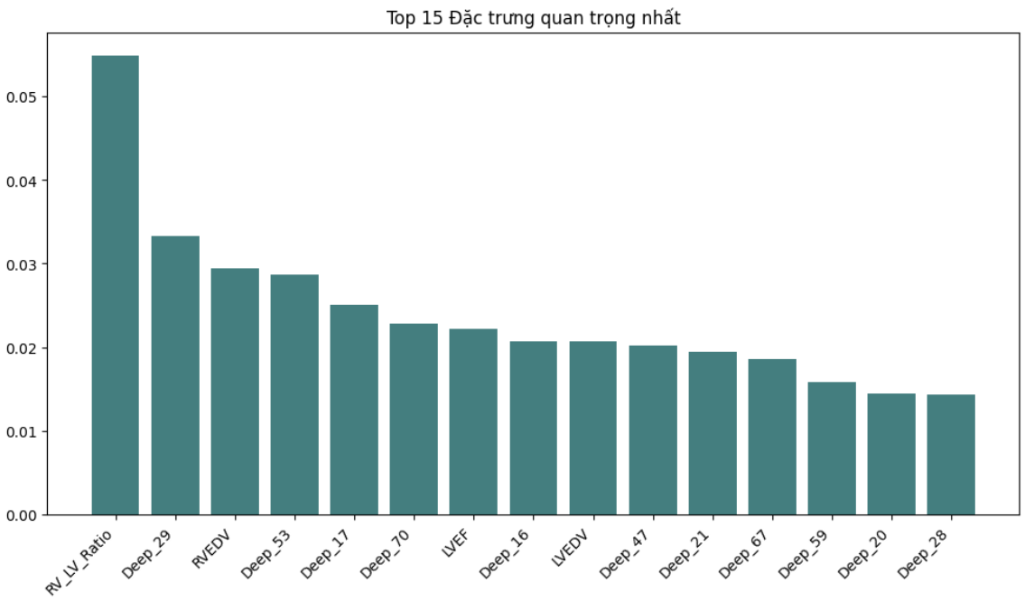
c. Đặc trưng quan trọng
Hình 4.27 Biểu đồ đặc trưng kịch bản 3
Nhận xét:
Kết quả thực nghiệm chứng minh rằng, mặc dù các đặc trưng Deep Learning đóng vai trò bổ sung thông tin hữu ích, nhưng các chỉ số Radiomics vẫn giữ vai trò là "xương sống" cấu trúc nên ranh giới quyết định của mô hình Ensemble. Điều này không chỉ đảm bảo độ chính xác cao mà còn tăng cường tính minh bạch và khả năng giải thích (interpretability) về mặt y học cho các kết quả chẩn đoán
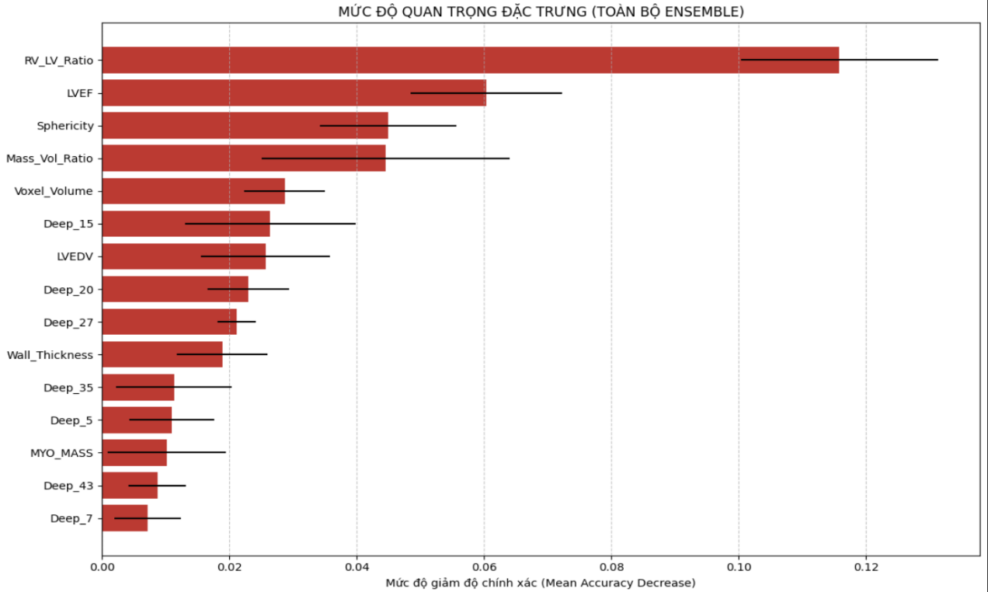
Hình 4.28 Biểu đồ đặc trưng kịch bản 4
Nhận xét:
Phân tích định lượng về mức độ quan trọng của đặc trưng khẳng định vai trò tối thượng của chỉ số Tỷ lệ thể tích Thất phải/Thất trái (RV_LV_Ratio). Đây được xác định là yếu tố tiên lượng chủ đạo (dominant predictor) xuyên suốt các cấu hình mô hình, đóng vai trò là dấu hiệu chỉ điểm sinh học cốt lõi trong việc phân tách các bệnh lý tim mạch dựa trên biến đổi giải phẫu.
Đáng chú ý, kết quả thực nghiệm cho thấy sự chuyển dịch rõ rệt về cơ chế ra quyết định giữa các kiến trúc mô hình. Trong khi các mô hình đơn lẻ thể hiện sự phụ thuộc cao vào các biểu diễn đặc trưng ẩn (latent features) từ Deep Learning – vốn thiếu tính trực quan; hệ thống tổ hợp (Ensemble) lại ưu tiên khai thác các chỉ số Y sinh học (Radiomics) định lượng như Phân suất tống máu (LVEF) và Độ cầu (Sphericity).

d. Báo cáo phân loại
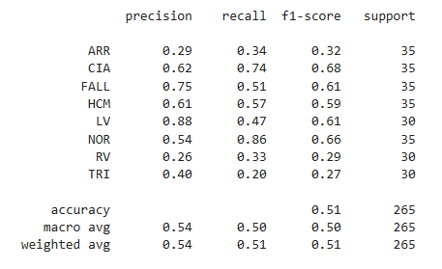
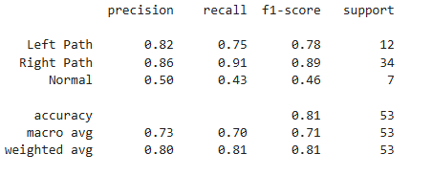
Hình 4.29 Bảng báo cáo phân loại kịch bản 3

Hình 4.30 Bảng báo cáo phân loại kịch bản 4
2.Kết quả phân loại
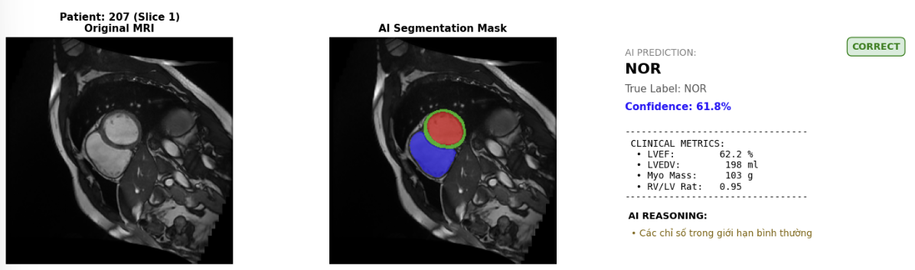
Hình 4.31 Kết quả phân loại kịch bản 3

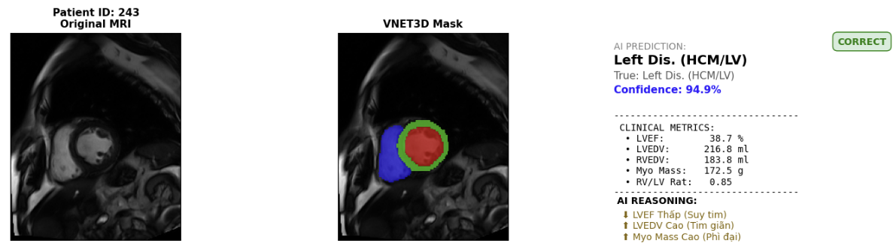
Hình 4.32 Kết quả phân loại kịch bản 4

4.2.4 So sánh các độ đo của các kịch bản
a. Phân đoạn
Kịch bản | Model | Epoch | Learning rate | Dice | Loss | IoU | HD95 | Time
1 | SegResNet3D | 100 | 1e-4 | 0.9106 | 0.1209 | 0.8397 | 1.7mm | 480m
2 | VNet3D | 100 | 1e-4 | 0.8885 | 0.1481 | 0.8049 | 1.93mm | 636m
Bảng 4.3 So sánh các độ đo của phân đoạn
b. Phân loại
Kịch bản | Model | Accuracy | Precision | Recall | F1-score
3 | XGBoost  Random Forest  SVM | 51.3% | 54% | 50% | 51%
4 | XGBoost  Random Forest  SVM | 81.1% | 73% | 70% | 81%
Bảng 4.4 So sánh các độ đo của phân loại

CHƯƠNG 5: KẾT LUẬN VÀ HƯỚNG PHÁT TRIỂN

5.1 Kết luận
Sau quá trình nghiên cứu, triển khai và thực nghiệm nghiêm túc, đồ án "Xây dựng hệ thống chẩn đoán bệnh tim trên ảnh MRI 3D sử dụng Học sâu và Kỹ thuật giải thích mô hình" đã hoàn thành các mục tiêu đề ra ban đầu và đạt được những kết quả khả quan về cả mặt lý thuyết lẫn ứng dụng thực tiễn.
Về mặt khoa học và kỹ thuật: Nghiên cứu đã xây dựng thành công một quy trình xử lý khép kín (End-to-End Pipeline) cho bài toán chẩn đoán tim mạch tự động. Đồ án đã thực hiện so sánh đối chứng giữa hai kiến trúc mạng nơ-ron tích chập 3D tiên tiến là SegResNet và VNet. Kết quả thực nghiệm trên tập dữ liệu MnM-2 khẳng định rằng, đối với bài toán phân đoạn cấu trúc tim (thất trái, thất phải, cơ tim), kiến trúc SegResNet3D thể hiện sự ưu việt hơn với hệ số Dice trung bình đạt trên 0.91 và chỉ số sai số đường viền (HD95) thấp hơn 2mm, đảm bảo độ chính xác cao trong việc định lượng các chỉ số hình thái học. Bên cạnh đó, việc đề xuất mô hình phân loại lai ghép (Hybrid Classification) sử dụng thuật toán Rừng ngẫu nhiên (Random Forest) kết hợp giữa đặc trưng Radiomics từ ảnh và dữ liệu lâm sàng đã chứng minh tính hiệu quả vượt trội so với việc chỉ sử dụng đơn lẻ một nguồn dữ liệu, giúp nâng cao độ nhạy trong việc phát hiện các bệnh lý tim mạch phức tạp.
Về tính minh bạch và khả giải thích (XAI): Một đóng góp quan trọng của đề tài là việc giải quyết thành công bài toán "hộp đen" trong trí tuệ nhân tạo. Bằng việc tích hợp kỹ thuật Grad-CAM 3D và bản đồ độ bất định (Uncertainty Map), hệ thống không chỉ đưa ra kết quả dự đoán mà còn cung cấp các bằng chứng trực quan về vùng giải phẫu mà mô hình tập trung xử lý. Các bản đồ nhiệt (Heatmaps) sinh ra cho thấy sự tương đồng cao với nhận định của chuyên gia y tế, qua đó củng cố độ tin cậy của hệ thống và hỗ trợ bác sĩ trong việc kiểm chứng lại các kết quả chẩn đoán tự động.
Về giá trị thực tiễn: Hệ thống được xây dựng có khả năng hỗ trợ đắc lực cho quy trình chẩn đoán hình ảnh tại các cơ sở y tế, giúp giảm thiểu đáng kể thời gian khoanh vùng thủ công của bác sĩ và hạn chế các sai sót chủ quan. Với khả năng xử lý dữ liệu 3D và đưa ra cảnh báo sớm, giải pháp này có tiềm năng ứng dụng trong việc sàng lọc bệnh lý tim mạch quy mô lớn hoặc hỗ trợ đào tạo y khoa trực quan.

5.2 Hướng phát triển
Mặc dù đã đạt được những kết quả tích cực, nhóm nghiên cứu nhận thấy hệ thống vẫn còn những hạn chế nhất định và đề xuất các hướng phát triển trong tương lai để hoàn thiện sản phẩm:
Cải thiện chất lượng mô hình và Dữ liệu:
Mở rộng tập dữ liệu: Hiện tại mô hình đang được huấn luyện trên tập dữ liệu MnM-2. Trong tương lai, nhóm dự kiến mở rộng thu thập dữ liệu từ các bệnh viện trong nước để tinh chỉnh (fine-tune) mô hình phù hợp hơn với đặc điểm giải phẫu của người Việt Nam.
Ứng dụng kiến trúc Transformer: Nghiên cứu sẽ thử nghiệm các kiến trúc mới như Swin-UNETR hoặc TransUnet, vốn có khả năng nắm bắt ngữ cảnh toàn cục tốt hơn CNN truyền thống, để cải thiện độ chính xác tại các vùng biên khó và giảm thiểu nhiễu.
Tối ưu hóa quy trình xử lý:
Xử lý ảnh độ phân giải gốc: Khắc phục hạn chế của việc resize ảnh về 128x128x64 bằng cách áp dụng các kỹ thuật huấn luyện dựa trên bản vá (Patch-based training) hoặc mô hình phân tầng (Cascade models), cho phép xử lý ảnh ở độ phân giải gốc để không làm mất các chi tiết vi mô quan trọng.
Tích hợp mô hình End-to-End: Nghiên cứu phát triển một kiến trúc mạng thống nhất có khả năng thực hiện đồng thời cả hai tác vụ phân đoạn và phân loại trong một lần lan truyền, giúp giảm thiểu sự phụ thuộc và lan truyền lỗi giữa các giai đoạn rời rạc.

Triển khai ứng dụng thực tế:
Phát triển giao diện tương tác: Xây dựng ứng dụng web hoặc phần mềm desktop hoàn chỉnh với giao diện thân thiện, cho phép bác sĩ tải ảnh DICOM trực tiếp, xem kết quả 3D tương tác xoay chiều và xuất báo cáo chẩn đoán tự động theo chuẩn y tế.
Học liên kết (Federated Learning): Để giải quyết vấn đề bảo mật dữ liệu bệnh nhân, hướng phát triển tiếp theo là áp dụng cơ chế học liên kết, cho phép huấn luyện mô hình trên dữ liệu phân tán tại nhiều bệnh viện mà không cần chia sẻ dữ liệu gốc về máy chủ trung tâm.

TÀI LIỆU THAM KHẢO
[1] J. M. Wolterink, T. Leiner, M. A. Viergever, and I. Isgum, “Automatic Segmentation and Disease Classification Using Cardiac Cine MR Images,” Aug. 03, 2017, arXiv: arXiv:1708.01141. doi: 10.48550/arXiv.1708.01141.
[2] C. Chen et al., “Deep Learning for Cardiac Image Segmentation: A Review,” Front. Cardiovasc. Med., vol. 7, Mar. 2020, doi: 10.3389/fcvm.2020.00025.
[3] V. M. Campello et al., “Multi-Centre, Multi-Vendor and Multi-Disease Cardiac Segmentation: The M&Ms Challenge,” IEEE Trans. Med. Imaging, vol. 40, no. 12, pp. 3543–3554, Oct. 2021, doi: 10.1109/TMI.2021.3090082.
[4] M. H. Eybposh, M. H. Ebrahim-Abadi, M. Jalilpour-Monesi, and S. S. Saboksayr, “Segmentation and Classification of Cine-MR Images Using Fully Convolutional Networks and Handcrafted Features,” Sept. 11, 2017, arXiv: arXiv:1709.02565. doi: 10.48550/arXiv.1709.02565.
[5] A. Myronenko, D. Yang, Y. He, and D. Xu, “Auto3DSeg for Brain Tumor Segmentation from 3D MRI in BraTS 2023 Challenge,” Oct. 29, 2025, arXiv: arXiv:2510.25058. doi: 10.48550/arXiv.2510.25058.
[6] F. Milletari, N. Navab, and S.-A. Ahmadi, “V-Net: Fully Convolutional Neural Networks for Volumetric Medical Image Segmentation,” June 15, 2016, arXiv: arXiv:1606.04797. doi: 10.48550/arXiv.1606.04797.
[7] R. R. Selvaraju, M. Cogswell, A. Das, R. Vedantam, D. Parikh, and D. Batra, “Grad-CAM: Visual Explanations from Deep Networks via Gradient-based Localization,” Int. J. Comput. Vis., vol. 128, no. 2, pp. 336–359, Feb. 2020, doi: 10.1007/s11263-019-01228-7.
[8] Y. Gal and Z. Ghahramani, “Dropout as a Bayesian Approximation: Representing Model Uncertainty in Deep Learning,” Oct. 04, 2016, arXiv: arXiv:1506.02142. doi: 10.48550/arXiv.1506.02142.
[9] A. Wibowo et al., “Cardiac Disease Classification Using Two-Dimensional Thickness and Few-Shot Learning Based on Magnetic Resonance Imaging Image Segmentation,” J. Imaging, vol. 8, no. 7, p. 194, July 2022, doi: 10.3390/jimaging8070194.
[10] D. LaBella, “Ensemble Deep Learning Models for Automated Segmentation of Tumor and Lymph Node Volumes in Head and Neck Cancer Using Pre- and Mid-Treatment MRI: Application of Auto3DSeg and SegResNet,” in Head and Neck Tumor Segmentation for MR-Guided Applications, K. A. Wahid, C. Dede, M. A. Naser, and C. D. Fuller, Eds., Cham: Springer Nature Switzerland, 2025, pp. 259–273. doi: 10.1007/978-3-031-83274-1_21.
[11] V. Slobodzian, O. Barmak, P. Radiuk, L. Klymenko, and I. Krak, Explainable Deep Learning for Cardiac MRI: Multi-Stage Segmentation, Cascade Classification, and Visual Interpretation. 2025. doi: 10.20944/preprints202501.1280.v1.

